وزارة التعليم العالي والبحث العلمي
جامعة ديالى / كلية التربية الاساسية / قسم العلوم
المرحلة الثانية / مختبر علم الخلية

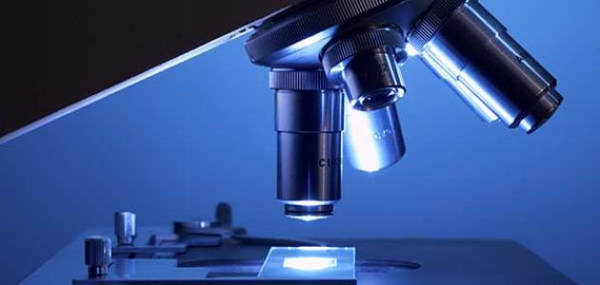

المحاضرة الاولى (التعرف الى بعض الاجهزة المستخدمة في مختبر علم الخلية)
أعداد : م . م . زينب قاسم الصالحي
أشراف : أ . م . رنا حسين

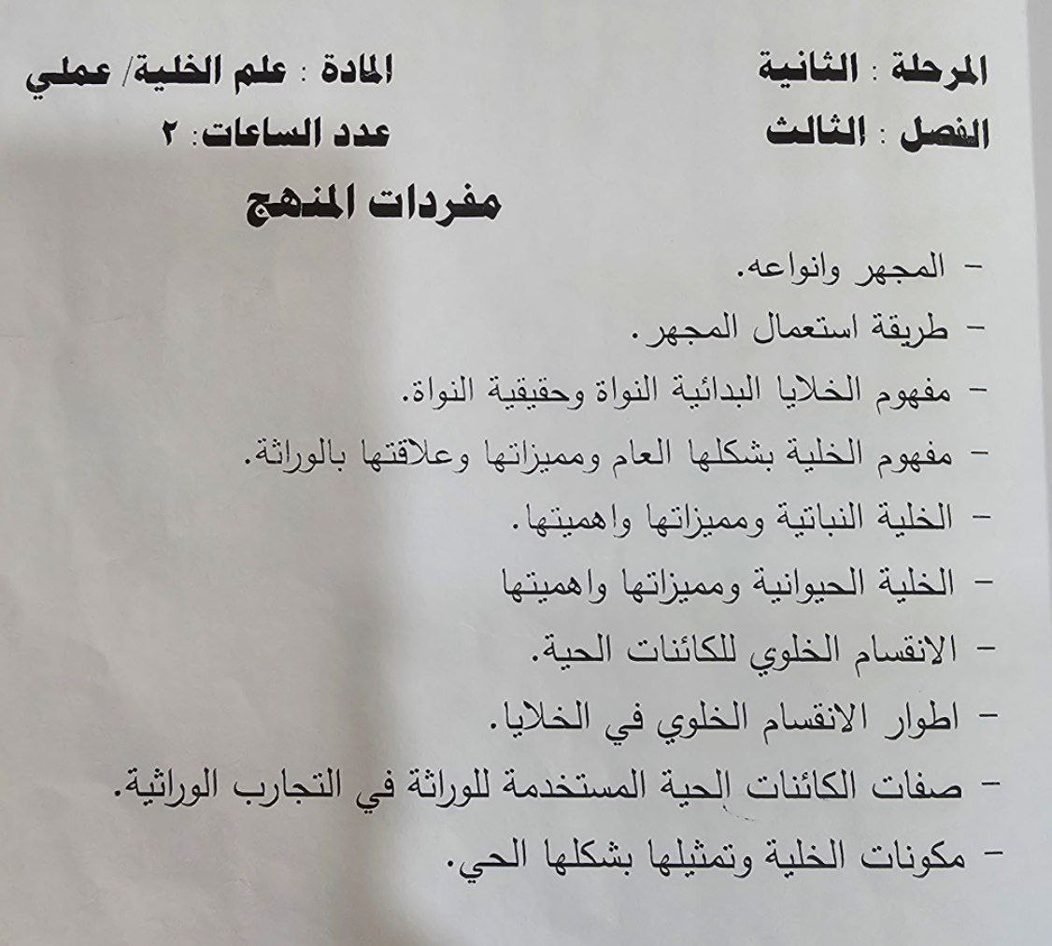

سنتحدث في هذه المحاضرة ان شاء الله عن بعض أجهزة مختبر الخلية وسنقوم بتعريف
الجهاز ثم طريقة استخدامه.
- جهاز الطرد المركزي Centrifuge‏
يستخدم جهاز الطرد المركزي لفصل عينات البول والبراز وذلك للحصول على الراسب لاستخدامه في الفحص المجهري .
- جهاز الكابينة الواقية Safety Cabinet‏
يُستخدم هذا الجهاز الهام في حماية بيئة المختبر من التلوث ومن عدوى العينات ويوفر بيئة صحية لكل من في المختبر وتوضع العينات بداخله لاسيما البراز .
- المجهر Microscope‏
يُستخدم المجهر في الخطوة الثالثة في فحص عينة البول (الفحص المجهري) وفي الخطوة الثانية في فحص عينة البراز ويعتبر الجزء الأهم في فحص الدم ويجب التعرف على أجزاءه والتدريب على كيفية استخدامه جيداً.
بعض أنواع المجاهر هي :
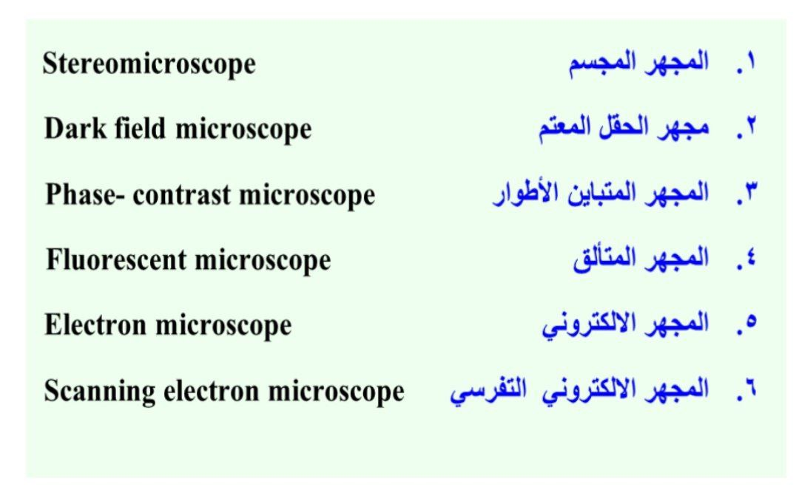

نبذة عن تاريخ المجهر الكتروني :
كانت رغبة الانسان في الكشف عن التفاصيل الدقيقة للمادة، التي لا يمكن رؤيتها بعينة المجردة هي الدافع وراء فركة التكبير وتعود بداية الفكرة الى العصر الوسيط عندما استخدم العالم العربي ابن الهيثم (٩٦٢ - ۱۰۳۸) م العدسة كمكبرة بسيطة وسميت العدسة الحارقة، وقد درس العالم ابن الهيثم الضوء وفسر كيفية تكوين الصور على الشبكة ان نظرية العالم دي بروي de Divine‏ حول الطبيعة الموجبة للجسيمات المتحركة هي الاساس في تطوير المجهر الالكتروني وضحت تلك النظرية امكانية استخدام حزمة الالكترونات بسرع عالية في اضاءة النموذج بالاعتماد على الصفة الموجبة لتلك الحزمة .
قارن العالم بوش Busch عام ۱۹۲٦ م بين عمل ملف بسيط وعدسة ضوئية واثبت ان النجال الكهربائي او المغناطيسي المتناظر محورياً يعمل كعدسة للجسيمات المشحونة وبذلك يمكن تبثير حزمة الالكترونات المستخدمة في اضاءة النموذج، وعلى أثره اختراع المجهر الالكتروني وكان ذلك في برلين، توجد حاليا انواع كثير للمجاهر الالكترونية سنأتي على ذكره البعض منها
بني اول مجهر الكتروني نفاذ سنة ۱۹۳۱ م على اساس المجهر الضوئي من قبل كل من ارنست روسكا Ernst Ruska ونول knill بفولتيه تعجل لحزمة الالكترونية قدرها (٥٠) كيلو فولت
يتكون المجهر الالكتروني الذي صممه روسكال ونول من قاذفاة الكترونات، عدسة مكثفة عدسة شيشية عدسة متفلورة , وان الحصول على الكترونات المتبعثة من القاذفة تم بطريقة الكاثود البارد التي تعتمد على التفريغ الكهربائي، ولم تكن هذه الطريقة ملائمة لكونها تجعل الفراغ غير جيد فاستبدلت فيها بعد بطريقة الانبعاث بالتسخين
شهدت الثلاثينات عدة محالات لتحسين المجهر الالكتروني ففي سنة ۱۹۳۲ م بني مارتن مجهراً بفولتية تعجيل ۹۰ كيلو فولت في مدينة بروكسل وفيها استخدم التصوير من الداخل بدلاً من تصوير الشاشة المتفلورة من الخارج بالإضافة الى تزويدة بوسيلة لابدال النموذج واللوح الفوتغرافي دون السماح للهواء بالدخول في عمود المجهر اي مع استمرار الفراغ العامودي وفي سنة ۱۹۳۷ م حصل على أول صورة للبكتريا بحدود تحليل قدرها ۱۰ نانومتر توصل الألمان هيلتر وفاس واخرون في سنة ١٩٤١ م الى حدود تحليل قدرها نانومتر وقد اعتبر مجهرهما اول مجهر ينتشر تجارياً في امريكا الشمولية
النوع الثاني من الجهر الالكتروني والمسمى بالمجهر الماسح يعتمد الحصول على حزمة متبئرة من الكتروني معجلة ذات نقطي مسبار تعتمد قدرة التحليل لهذا المجهر على حجز المسبار الذي يتم الحصول عليه باستخدام منظومة التعجيل ومنظومة التبئير
أنواع المجاهر واستخداماتها المجاهر الضوئية يستخدم المجهر الضوئي
(بالإنجليزية: ‏ ‏( Optical microscopes الضوء ومجموعة العدسات لتكبير العيّنة؛ حيثُ يُعد من أكثر أنواع المجاهر انتشاراً وأبسطها، كما أنّه مُنخفض التكلفة مما يجعله مثالياً للاستخدام في التعليم والمجال الطبي، وللهواة أيضاً، ومن مزاياه أنّه يوفّر إمكانية مراقبة أنشطة الخلايا الحية مثل الحركة والانقسام، وامتصاص الغذاء.
يُعتبر المجهر الضوئي البسيط (بالإنجليزية: Simple Microscope ) أحد أنواع المجاهر الضوئية، وهو مجهر مُكوّن من عدسة واحدة فقط، كما تتكوّن المجاهر الضوئية من نوعين آخَرَين هما المجهر الضوئي المركب المجهر الضوئي المركب بالإنجليزية : (Compound Microscope‏ )
تتكوّن أبسط أنواع المجاهر الضوئية المركبة من عدسة عينيّة (بالإنجليزية: Ocular lens) يمكن من خلالها رؤية العيّنة المراد دراستها، وعدسة شيئية (بالإنجليزية: Objective lens) سُميت بهذا الاسم لأنها تكون قريبة من الشيء المراد تكبيره، أما المجاهر المركبة الحديثة فهي أكثر تعقيداً وتتكون من عدسة عينية و ٢-٤ من العدسات الشيئية بالإضافة إلى مصباح كهربائي، أو مرآة تعمل على توجيه الضوء نحو الشريحة الزجاجية الشفافة التي توضع عليها العينة
المجهر التشريحي (بالإنجليزية: stereo or dissecting microscope‏) : يتكون المجهر التشريحي من عدستين عينيتين، وعدسات شيئية، ويعطي صورة ثلاثية الأبعاد لسطح العينة المراد دراستها ومكبرة خمسين مرة أو أقل , يُستخدم المجهر التشريحي في عمليات التشريح والجراحة المجهرية، وصناعة الساعات، ودراسة العينات التي يمكن رؤيتها بالعين المجردة مثل الحشرات والبلورات .
المجهر الإلكترون يتم بناء أول مجهر الكتروني (بالإنجليزية: Electron Microscope) على يد المهندسين الألمانيين إرنست روسكا وماكس نول وذلك عام ۱۹۳۱ م ، وقد تمكنا من خلاله من تكبير العينات ٤٠٠ مرة فقط، وفي عام ۱۹۳۳ م تمكّن روسكا من تصنيع مجهر إلكتروني يتمتع بدقة أعلى من تلك التي يمكن الحصول عليها باستخدام المجاهر الضوئية؛ حيث يعتبر هذا النموذج من المجاهر الالكترونية الذي تُبنى عليه جميع المجاهر الالكترونية الحديثة , يُستخدم المجهر الإكتروني في العديد من المجالات؛ إذ يُستخدم لدراسة الكائنات الحية الدقيقة، والخلايا، وعينات الخزعات الطبية، والبنية البلورية للمعادن، بالإضافة إلى الدراسات الخاصة بضمان الجودة، وتصنيع أشباه الموصلات (بالإنجليزية : semiconductor device fabrication‏)
المجهر الإلكتروني النافذ (بالإنجليزية: Transmission Electron Microscope) يستخدم هذا النوع من المجاهر لدراسة المحتويات الداخلية للعينة، ويعتمد في عمله على إطلاق إلكترونات من مصدر كهربائي قوي يُعرف بـ Electron gun ، ويتم تركيز الإلكترونات باستخدام العدسات الكهروستاتيكية والكهرومغناطيسية , عند اصطدام هذه الإلكترونات بالعينة فإن بعضها يتمكن من المرور خلالها، وبعضها الآخر يتشتت؛ فعند خروج الإلكترونات التي اخترقت العينة فإنّها تكون محملة بالمعلومات، وعندما تصل هذه الإلكترونات إلى شاشة عرض مفلورة مغطاة بمادة فسفورية تظهر عليها صورة العينة مكبرة المجهر الإلكتروني الماسح (بالإنجليزية: Scanning Electron‏ Microscope) يعمل المجهر الإلكتروني الماسح بطريقة مختلفة عن المجهر الالكتروني النافذ؛ وذلك لأن الإلكترونات التي تصل إلى العينة تُسبب إطلاق إلكترونات ثانوية منخفضة الطاقة من العينة، ثم يتم بعد ذلك رصد الإلكترونات الثانوية من قبل شاشة فتتكون صورة مكبرة وثلاثية الأبعاد السطح العينة المجهر الالكتروني النافذ الماسح (بالإنجليزية Scanning Transmission‏ ‏Electron Microscope) المجهر الالكتروني العاكس (بالإنجليزية: Reflection Electron‏ Microscope) وهو شبيه بالمجهر الإلكتروني النافذ، إلا أنّ تكوين الصورة يتم اعتماداً على رصد الأشعة المنعكسة عن سطح العينة

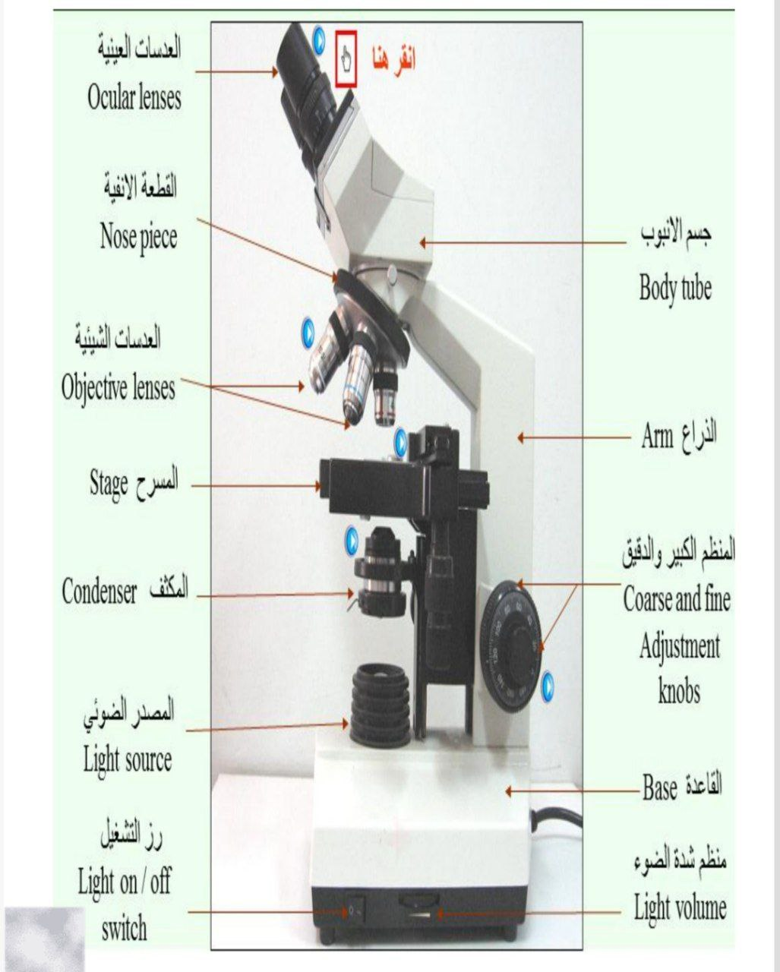
الصورة اعلاه توضح اجزاء المجهر الضوئي
اجزاء المجهر الضوئي :
القاعدة Base: تستخدم لغرض حمل باقي أجزاء المجهر وغالباً ما تحوي على المصدر الضوئي.
الذراع Arm : يحمل المسرح وكذلك جسم الأنبوب بالإضافة إلى المنظم الكبير والدقيق.
المصدر الضوئي Light source : يتم من خلاله توليد الحزم الضوئية التي يتم توجيهها نحو العينية.
جسم الأنبوب Body tube : يحتوي العدسات العاكسة projector lenses التي من خلالها يتم توجيه الحزم الضوئية نحو العدسات العينية .
القطعة الأنفية Nosepiece : تحمل العدسات الشيئية وتقوم بتحريكها حسب قوة التكبير المطلوبة.
المنظم الكبير Coarse adjustment knob : يستخدم للحصول على التوضيح الأولي للعينة.
المنظم الدقيق Fine adjustment knob: يستخدم للحصول على التوضيح الدقيق والنهائي للعينة
المسرح مع ماسك الشريحة Stage with slider clips : يتم تثبيت الشريحة الزجاجية عليه كما يقوم بتوجيه العينة أثناء الفحص.
المكثف مع الحجاب القزحي Condenser with iris diaphragm‏ : يستخدم لتكثيف وتوجيه الحزم الضوئية نحو العينة كما يقوم الحجاب القزحي بالتحكم بكمية الضوء المارة من خلاله.
منظم المكثف Condenser adjustment knob يقوم بالتحكم برفع وخفض المكثف والحجاب القزحي.
العدسات العينية Eye Pieces ) Ocular lenses ) : تقوم بالتكبير النهائي للصورة وتكون فيها قوة التكبير x 10.‏
العدسات الشيئية Objective lenses : تقوم بالتكبير الأولي لصورة العينة وتختلف فيها قوة التكبير حسب العدسة المستخدمة ( x 10 x 40 x 100 x 4 )‏

المطلوب من الطلبة معرفة اجزاء المجهر في الصورة الآتية وملئ الفراغات باللغة العربية والانكليزية
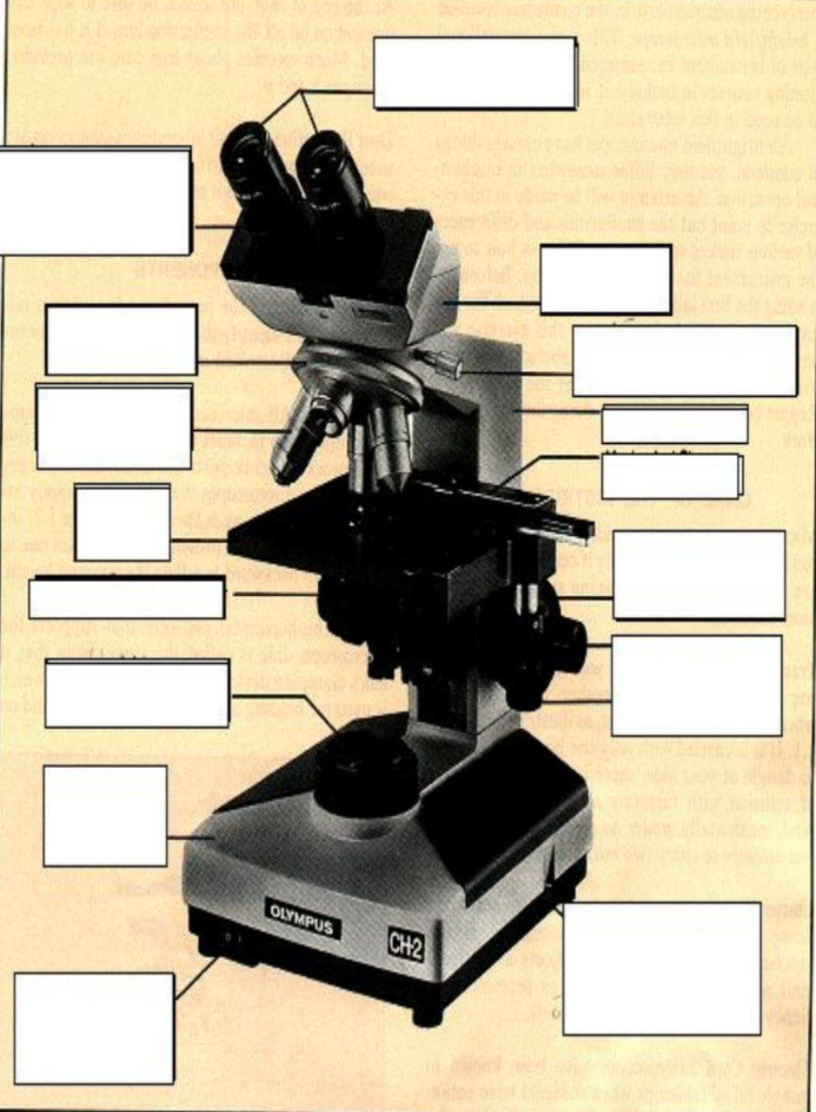

وزارة التعليم العالي والبحث العلمي
جامعة ديالى / كلية التربية الاساسية / قسم العلوم
المرحلة الثانية / مختبر علم الخلية

المحاضرة الثانية (طريقة استعمال المجهر)
أعداد : م . م . زينب قاسم الصالحي
أشراف : أ . م . رنا حسين

طريقة استعمال المجهر :
الطريقة: استخدام المجهر الضوئي لفحص الشرائح
حرك الشريحة إذا لزم الأمر للتأكد من أن العينة تقع أسفل العدسة الشيئية مباشرة. انظر عبر العدسة العينية كما هو موضح في الصورة , اضبط المقبض الضابط الكبير (المقبض الأكبر) كما ترى في الصورة حتى تصبح الصورة أكثر وضوحًا. ويستخدم هذا المقبض لإجراء تعديلات كبيرة للتركيز وفيما يلي شرح مفصلا لاستخدام المجهر الضوئي ..
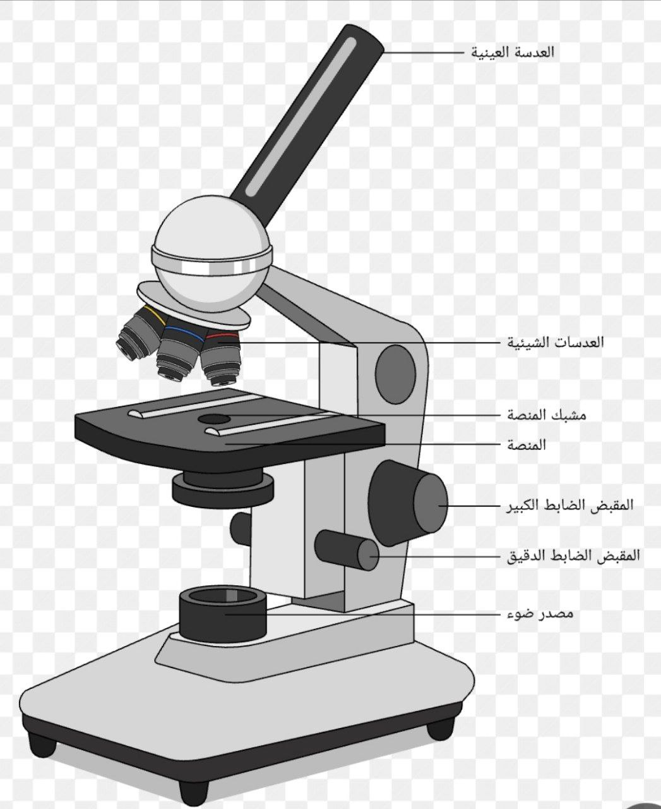

كيفية استخدام المجهر الضوئي
يستخدم المجهر الضوئي على حد سواء لتكبير العينات الصغيرة كالبكتيريا، وهو أضعف من بدائله الأخرى كالمجهر الإلكتروني - لكنه أرخص بكثير وعملي أكثر للاستخدام العابر. يمكنك المجهر الضوئي عند تركيز الضوء على عدساته من فحص أصغر البنى الخلوية التي تشكل العينة، لكن عليك أولا تجهيز شريحة وضبط ضوء المجهر والتركيز

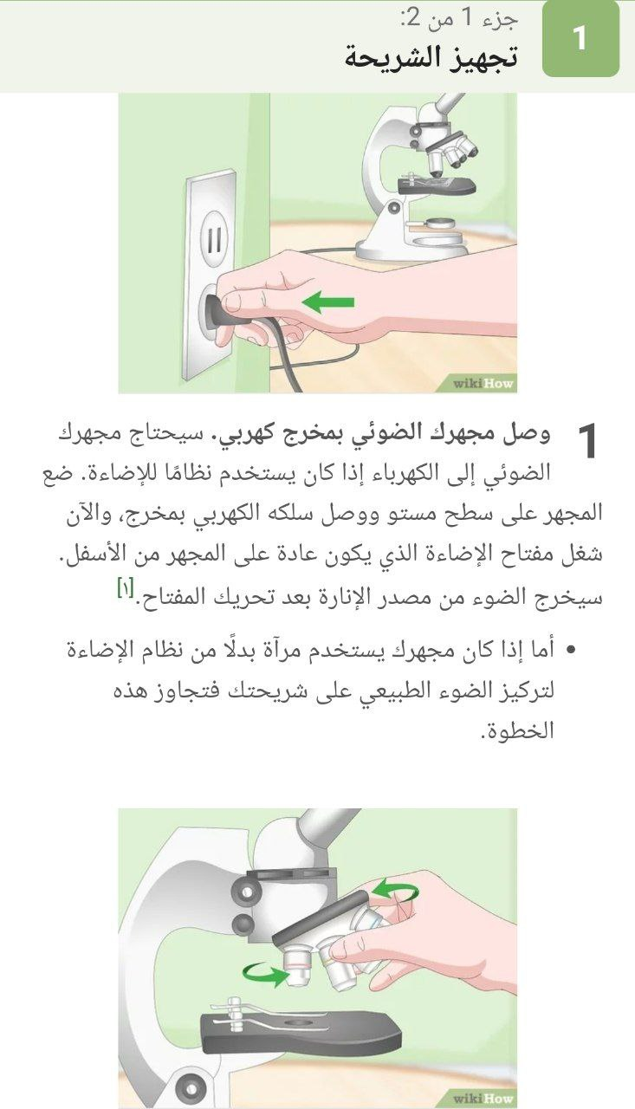
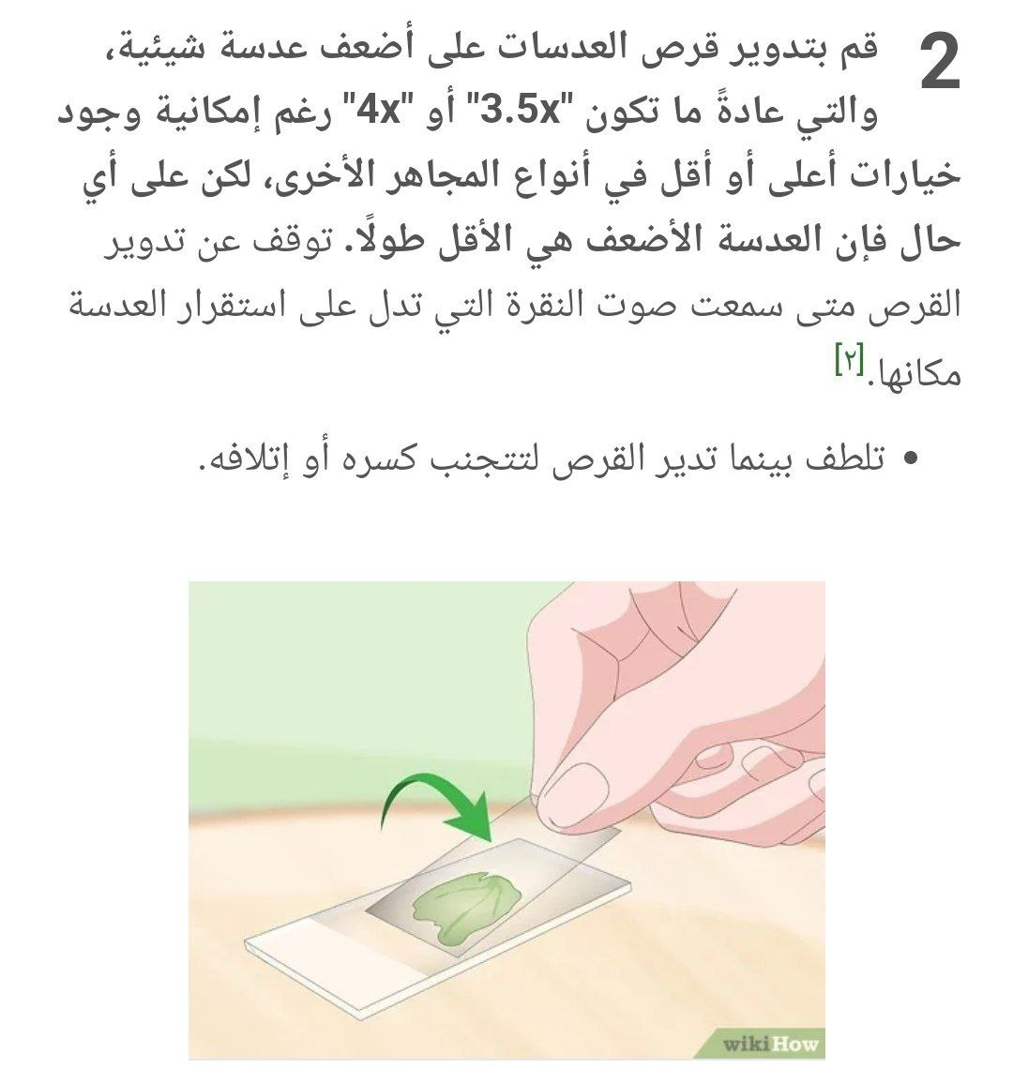

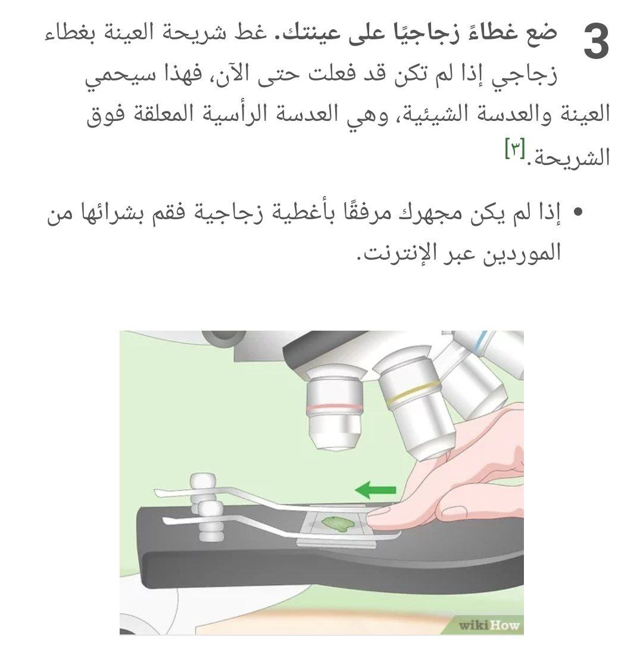
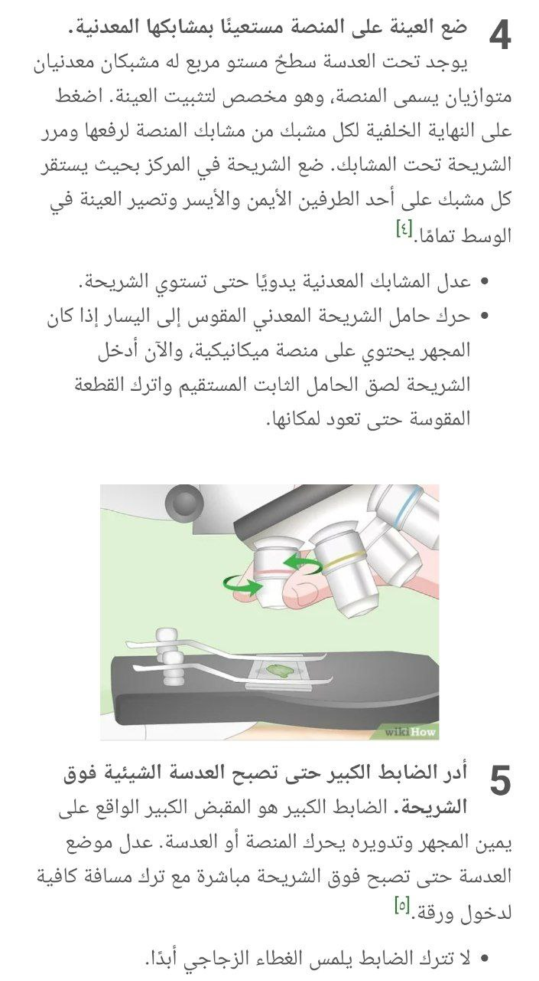
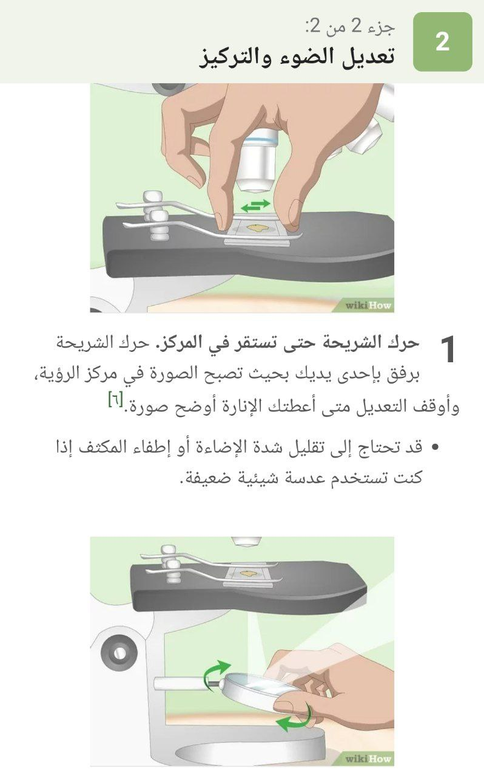

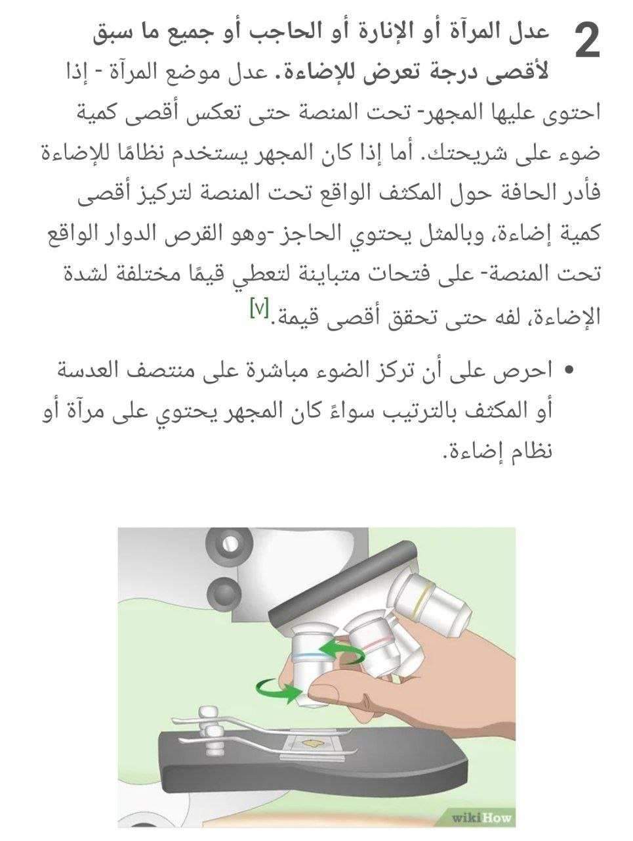

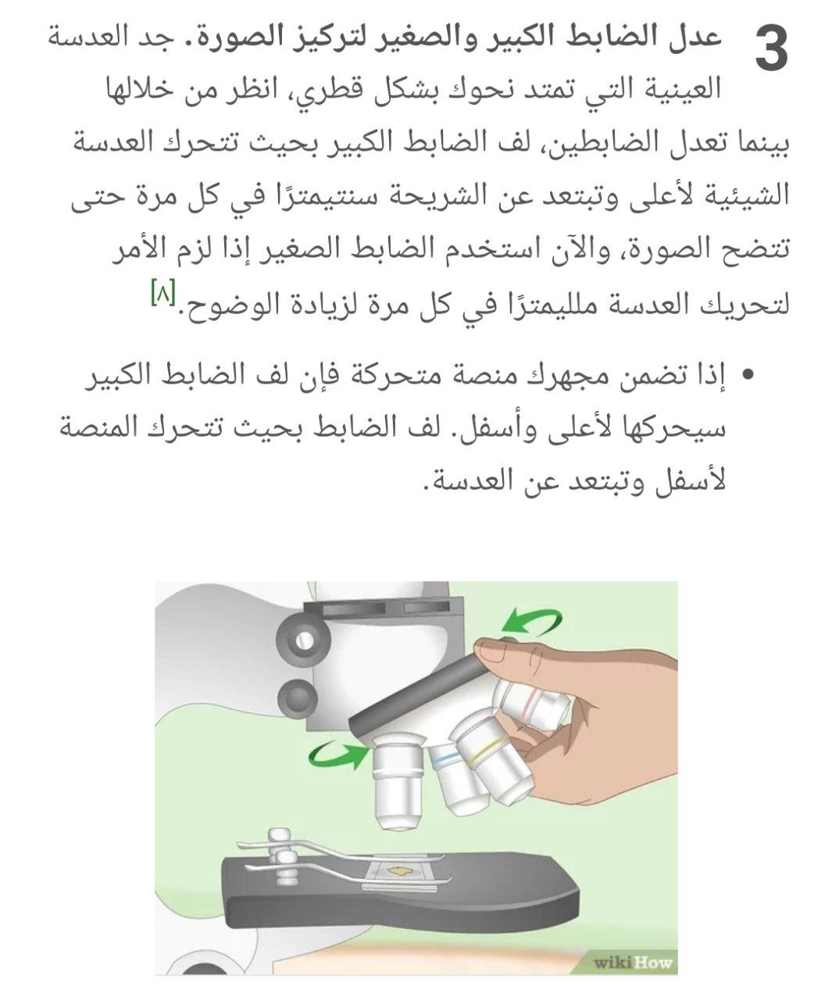
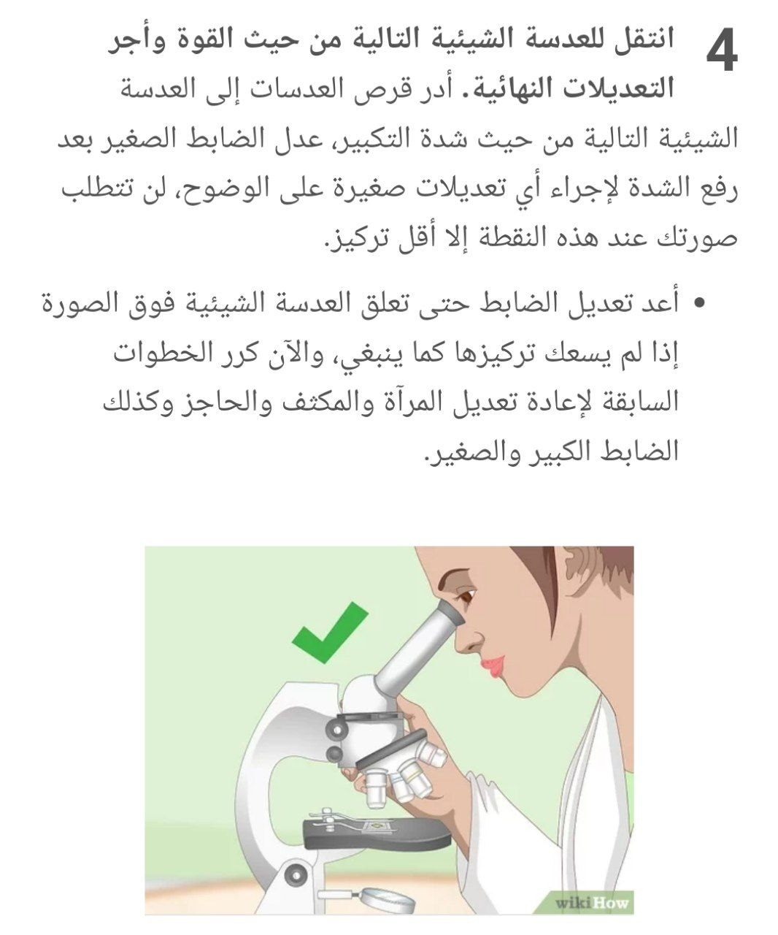

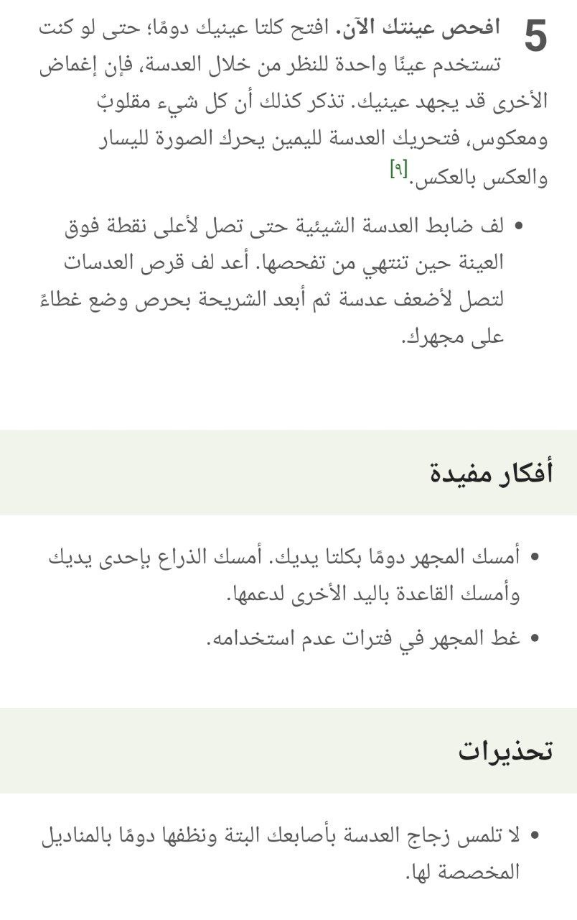

وزارة التعليم العالي والبحث العلمي
جامعة ديالى / كلية التربية الاساسية / قسم العلوم
المرحلة الثانية / مختبر علم الخلية

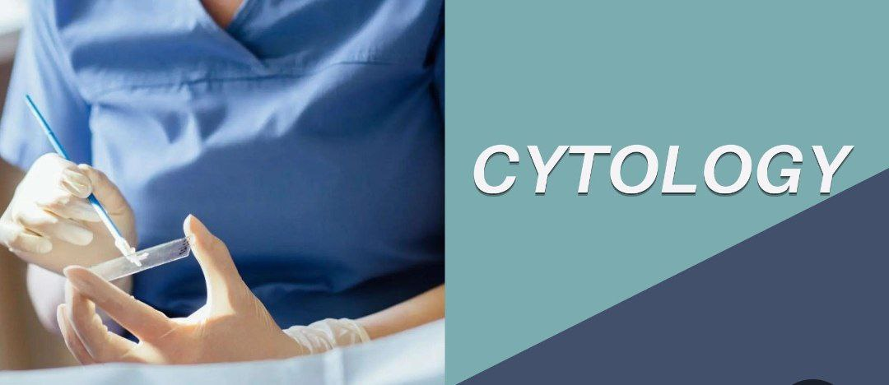

المحاضرة الثالثة (مفهوم الخلايا بدائية النواة وحقيقية النواة)
أعداد : م . م . زينب قاسم الصالحي
أشراف : أ . م . رنا حسين

cytology علم الخلية
علم الخلية أو سيتولوجيا هو علم يقوم بدراسة الخلايا الحية ؛ خواصها وبنيتها ومكوناتها، والعضيات الموجودة فيها وتفاعلاتها مع البيئة المحيطة إضافة لدورة حياتها وانقسامها ثم موتها , تتم هذه الدراسة على نطاق مجهري أو جزيئي.
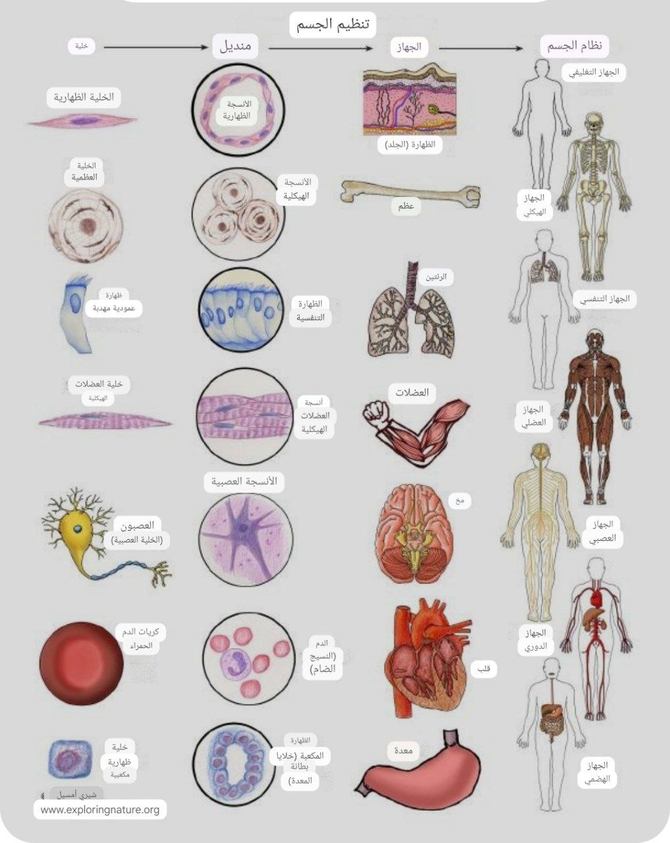

ماذا تعني بدائية النواة؟
بدائيات النواة بالإنجليزية: Prokaryotes
هي كائنات حية وحيدة الخلية لا تحتوي على عضيات محاطة بأغشية. وهذا يعني أن DNA ‏ الخاص بها يوجد حرًّا داخل السيتوبلازم بدلًا من وجوده داخل نواة .
تقسم الخلية البدائية النواة إلى جزئين رئيسيين، هما الهَيُولَى وشبه النواة المسماة المنطقة النووية، يحيط بهما الغشاء الخلوي. ويكون هذا الغشاء محاطاً أحياناً (كما في بعض الجراثيم، وفي الطحالب) بجدار خلوي صلب أو شبه صلب يحافظ على الخلية ويؤمن لها الدعم، يسمى الغُلْفَة.
معظم بدائيات النوى هي كائنات أحادية الخلية، ولكن هناك بدائيات نوى، كالجرثومة المخاطية تمر بمراحل متعددة الخلايا في دورة حياتها.
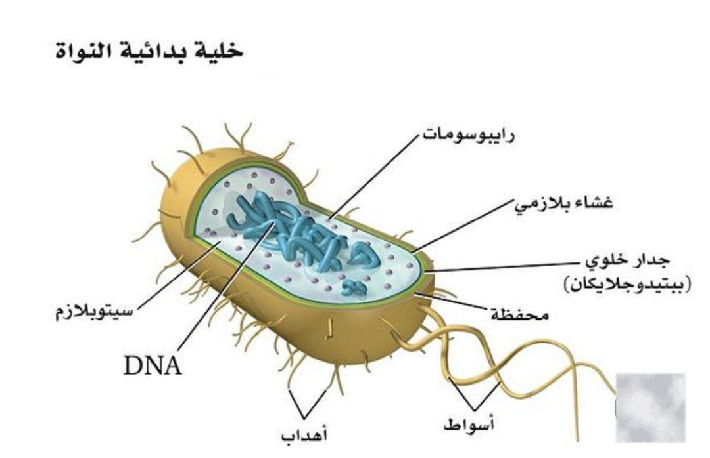

لماذا تسمى بدائية النواة ؟!
تسمى هذه الخلايا بالبدائية النوى لأنها تحوي، كما تعرف بعدة مسميات أخرى كالنواة والنواة والنوه وإضافة إلى الهيولى، منطقة كثيفة ذات شكل غير منتظم، تسمى المنطقة النووية، إذ تفتقد هذه الخلايا لغشاء فاصل بين الهيولى والمنطقة النووية التي تحوي الحَمْن (أي المادة الوراثية)، وهو الفرق الرئيسي بين الخلايا البدائية النوى والخلايا الحقيقية النوى.
اذا ف بدائية النواة هي :
كائن حي لا تحتوي خلاياه على نواة مرتبطة بالغشاء، أو أية أعضاء غشائية، كالمتقدرات، الشبكة الهيولية الباطنة، وأجسام جولجي. وخلاياه أبسط في هياكلها وأصغر من الخلايا ذات النواة الحقيقية، وتتخصص هذه الخلايا في الجراثيم والطحالب الزرقاء والخضراء، وعضويات دقيقة أخرى .
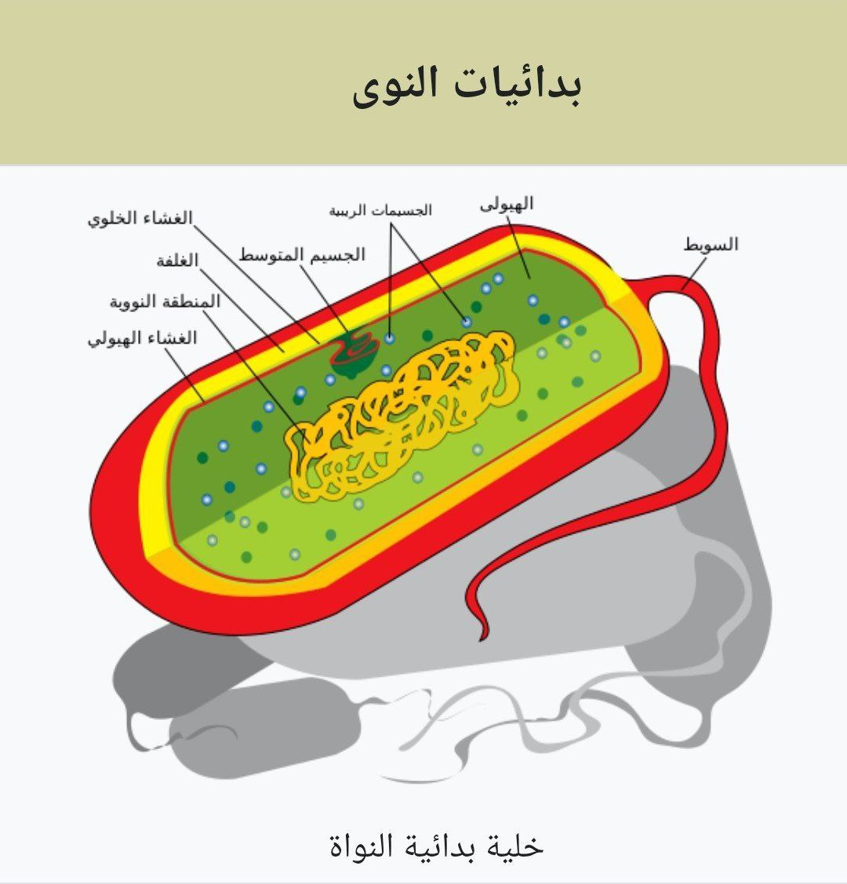

حقيقية النواة
ما هو حقيقي النواة :
كائن حي خلاياه تحتوي على نواة محاطة بغشاء. وتكون الخلايا أكبر وأعقد من الخلايا بدائية النواة، وتحتوي على عضيات أخرى؛ كالمتقدرات وأجسام " غولغي"، والشبكة الهيولية الباطنة وفي خلايا التركيب الضوئي، صانعة الخضراء، وهذه الخلايا مميزة للحيوان والنبات والأوليات والفطريات وبعض الطحالب .
وحقيقية النواة هي مجموعة من الكائنات الحية ذات بنية خلوية معقدة، تتميز بأن المادة الجينية ، فيها تكون محصورة ضمن النواة المغلفة بغشاء. وتكون عصيانها محاطة بأغشية. تضم حقيقيات النوى: النباتات والحيوانات والفطريات- وهي بشكل عام متعددة الخلايا - إضافة إلى بعض الأنواع المصنفة كالأوليات (العديد منها يكون وحيد الخلية)
ما هو الفرق بين حقيقية النواة وبدائية النواة؟
مثل الخلية بدائية النواة، تحتوي الخلية حقيقية النواة على غشاء بلازمي وسيتوبلازم وريبوسومات، لكن الخلية حقيقية النواة عادة ما تكون أكبر من الخلية بدائية النواة، ولها نواة حقيقية (بمعنى أن الحمض النووي الخاص بها محاط بغشاء)، ولديها عضيات أخرى مرتبطة بالغشاء تسمح بتقسيم الوظائف .
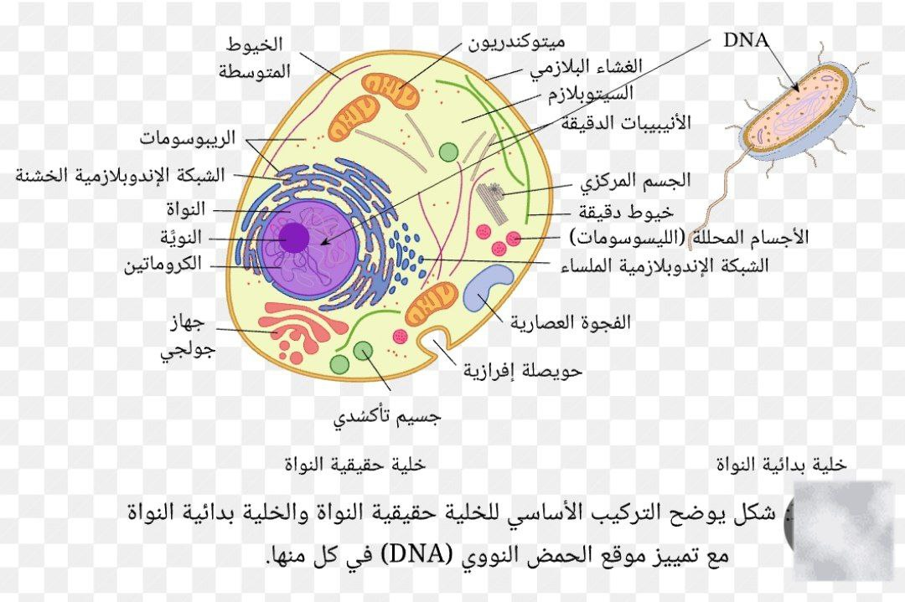

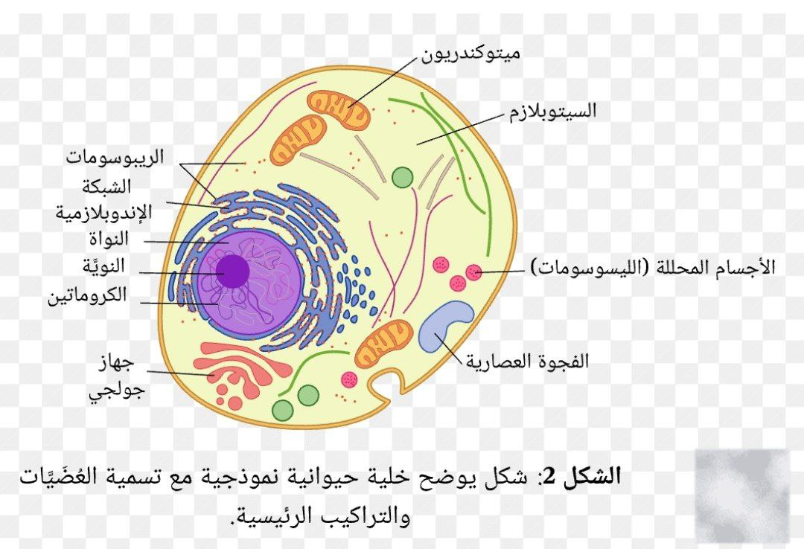

ما هي الممالك حقيقية النواة؟
حقيقية النواة وتضم أربع ممالك هي (الطلائعيات – الفطريات – النبات – الحيوان): فوق مملكة البدائيات فوق مملكة البكتيريا
من الأمثلة على حقيقيات النواة؟
الطحالب هي مجموعة متنوعة من الطلائع حقيقية النواة التي تقوم بعملية التمثيل الضوئي. قد تكون الطحالب أحادية الخلية أو متعددة الخلايا .

وزارة التعليم العالي والبحث العلمي
جامعة ديالى / كلية التربية الاساسية / قسم العلوم
المرحلة الثانية / مختبر علم الخلية العملي

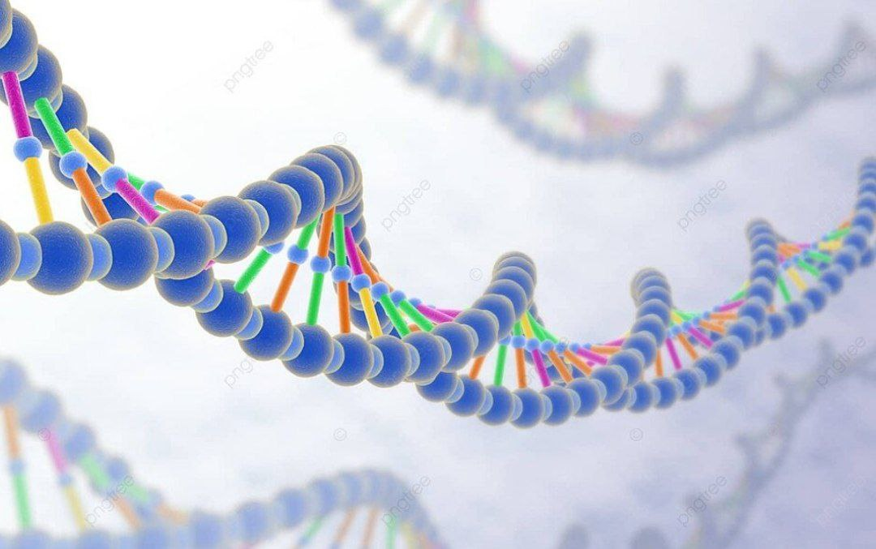

المحاضرة الرابعة : (مفهوم الخلية بشكلها العام ومميزاتها وعلاقتها بالوراثة)
أعداد : م . م . زينب قاسم الصالحي
أشراف : أ . م . رنا حسين

ما هي الخلية بشكل عام؟
تُعد الخَلايا وحدات البناء الأساسية في الجسم. تتكون جميع الأنسجة والأعضاء من مليارات الخلايا المختلفة. وتختلف الخلايا البشريَّة من حيث الحجم، ولكنَّها كلها صغيرة جدًّا. وحتَّى أكبر خلية فيها، وهي البيضةُ المخصَّبة، صغيرة جدًّا لا تُرى بالعين المجرَّدة.
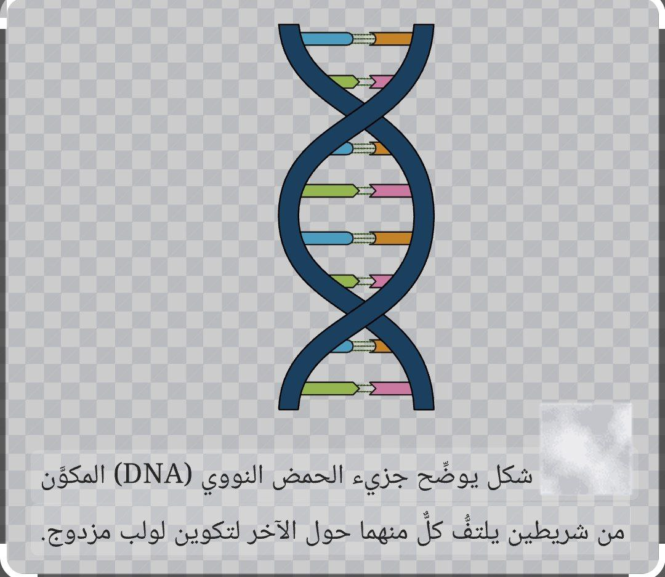
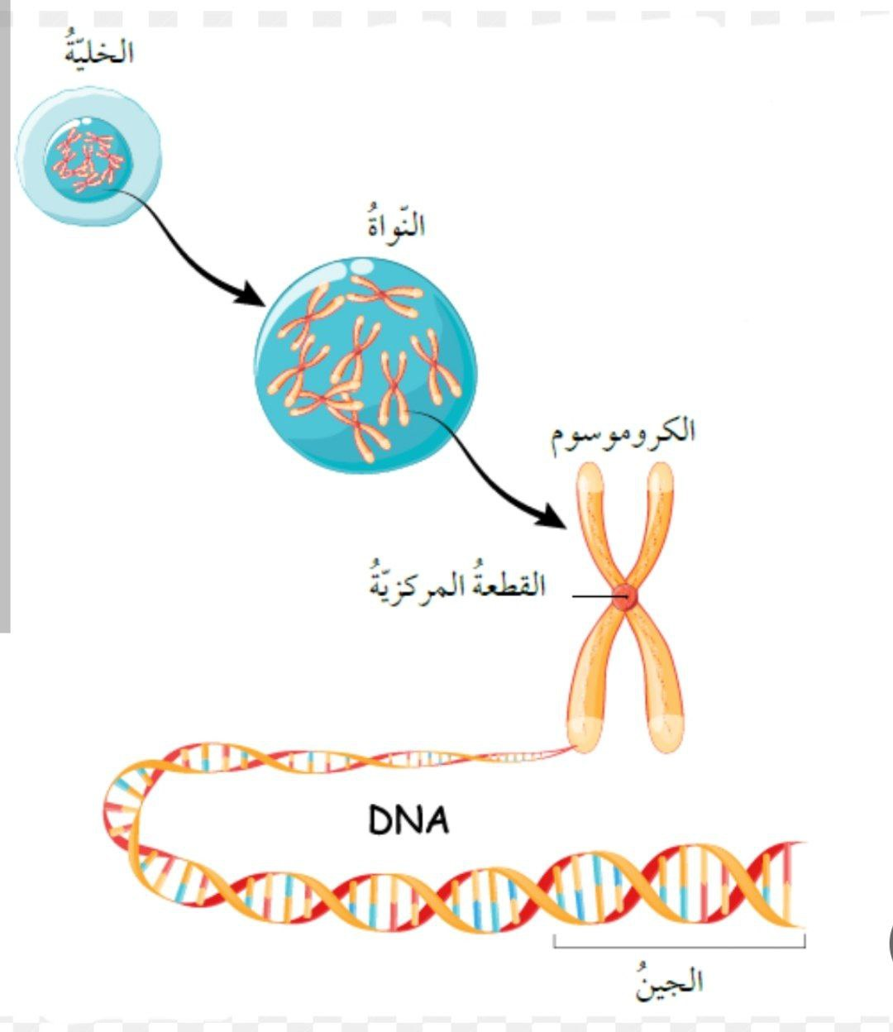
لماذا سميت الخلية بهذا الاسم؟
التاريخ اكتشفت الخلية لأول مرة على يد روبرت هوك في 1665 م درس شرائح رقيقة جداً من الفلين وشاهد عددا كبيرا من المسام الصغيرة التي تشبه خلية النحل. وبسبب هذا التشابه، أسماها خلية.
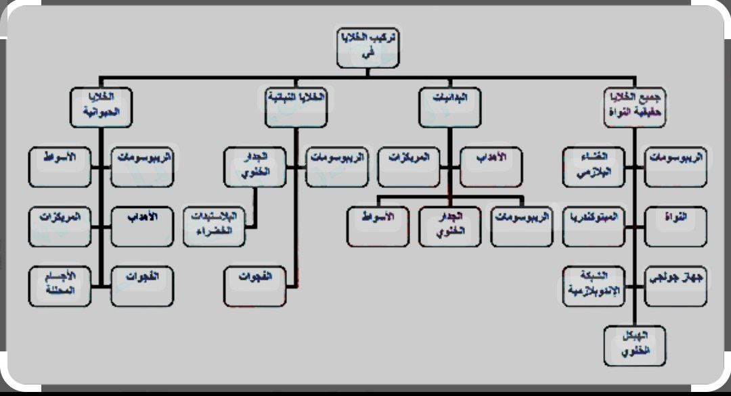

مميزات الخلايا
تُعد الخَلايا وحدات البناء الأساسية في الجسم , تتكون جميع الأنسجة والأعضاء من مليارات الخلايا المختلفة , وتختلف الخلايا البشريَّة من حيث الحجم، ولكنَّها كلها صغيرة جدًّا. وحتَّى أكبر خلية فيها، وهي البيضةُ المخصَّبة، صغيرة جدًّا لا تُرى بالعين المجرَّدة.
ما هي مميزات الخلايا؟
إحدى أهم مميزات الخلية هي قدرة العزل عن البيئة. من أجل ذلك، توجد الأغشية والجدران في النباتات وفي بعض الكائنات الحية وحيدة الخلية. الغشاء عبارة عن حاجز انتقائي يحدد ماهية المواد التي سوف تدخل إلى الخلية أو تخرج منها، والجدار هو حاجز ميكانيكي يُحافظ على ثبات الخلية .

من خصائص الخلايا ؟
وتحتوي الخلية النباتية على الريبوسومات، وهي عضيات صغيرة تحدث فيها عملية تخليق البروتين. كما نرى أيضًا الكثير من الميتوكوندريا، وهي عضيات تشبه حبة الفاصوليا تحدث فيها عملية التنفس الخلوي. وكذلك، تحتوي الخلية النباتية على نواة، وهي عضية وظيفتها حماية وتخزين المادة الوراثية أو الحمض النووي .
وظيفة الخلايا :
ويكون لبَعض الخلايا، وخاصَّة الخلايا الغدية، وظيفتها الأساسيَّة في إنتاج مواد معقَّدة، مثل الهرمونات أو الإنزيمات؛والهرمونات هي مراسيل كيميائيَّة تعمل على ضبط وتنسيق النشاطات في أنحاء الجسم. على سبيل المثال، الأنسولين هو هرمون تنتجه خلايا معينة في البنكرياس للمساعدة على تنظيم مستويات السكر في الدم.

علاقة الخلية بالوراثة :
كلُّ خلية بشرية سويَّة تحتوي على 23 زوجًا من الصبغيات، ومجموع ما تحتوي عليه هو 46 صبغيًا. السمَة أو الخلَّة أو الصِّفة trait هي أي خاصيَّة محدَّدة بالجينات، وغالبًا ما يجري تحديدُها من قِبل أكثر من جينٍ واحد. تنشأ بعضُ الصفات عن جيناتٍ طافرة موروثة، أو ناجِمَة عن طفرة جينية جديدة.
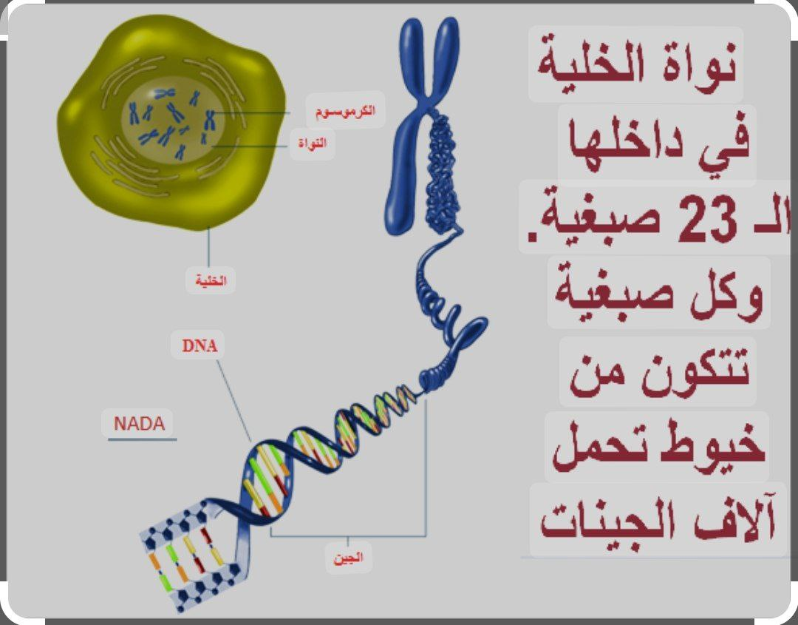

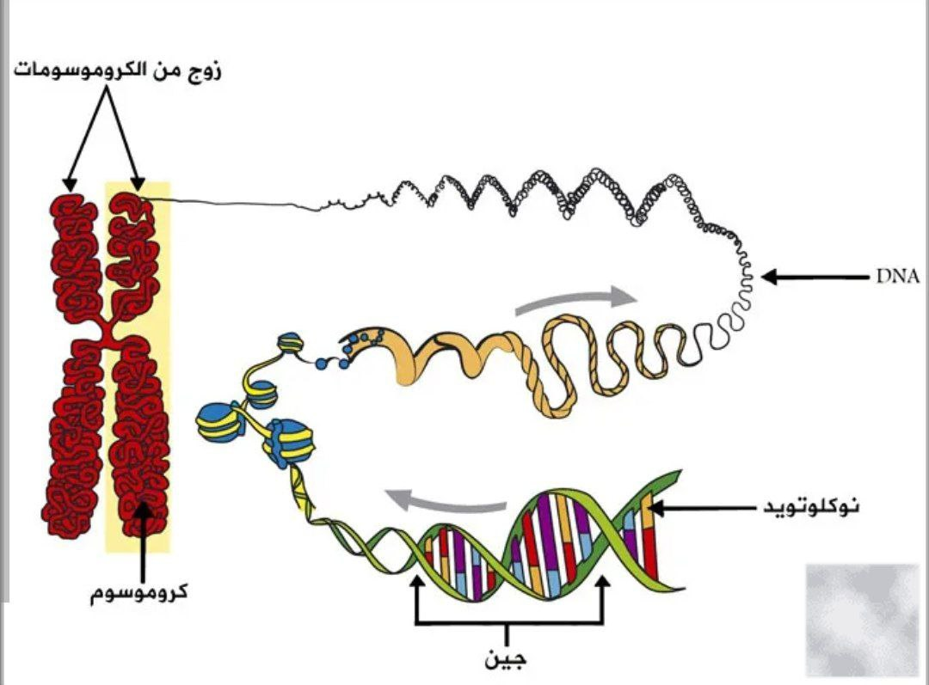
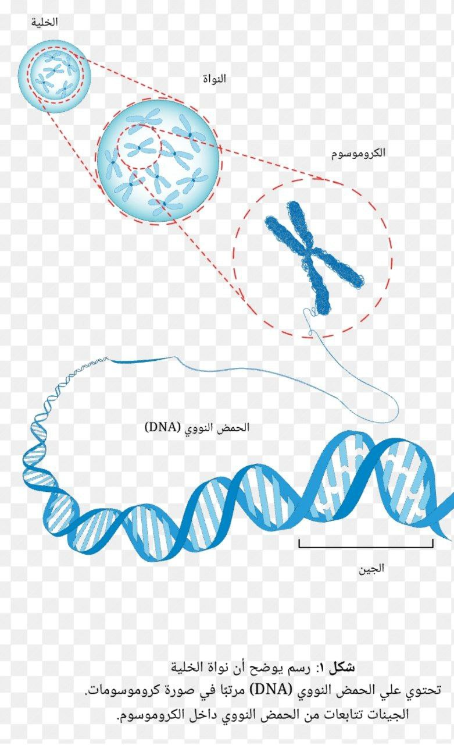
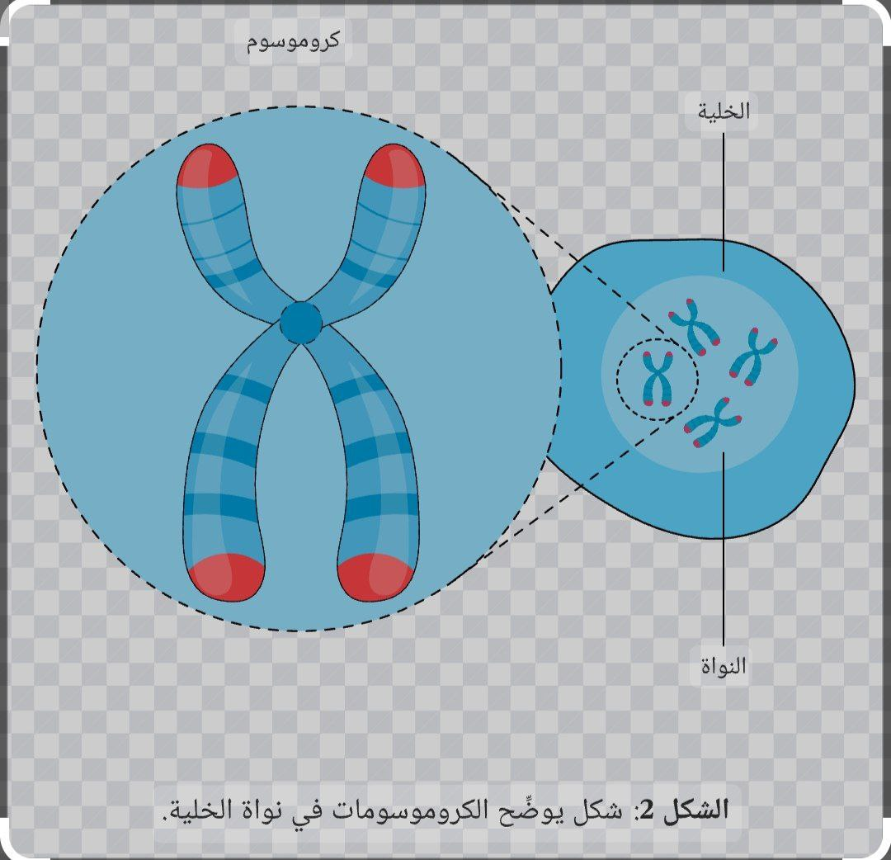

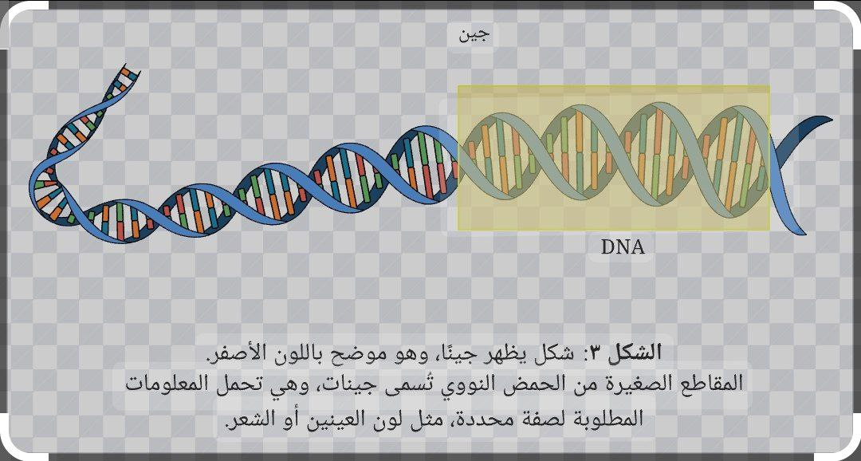

ملحق بالدرس الماضي
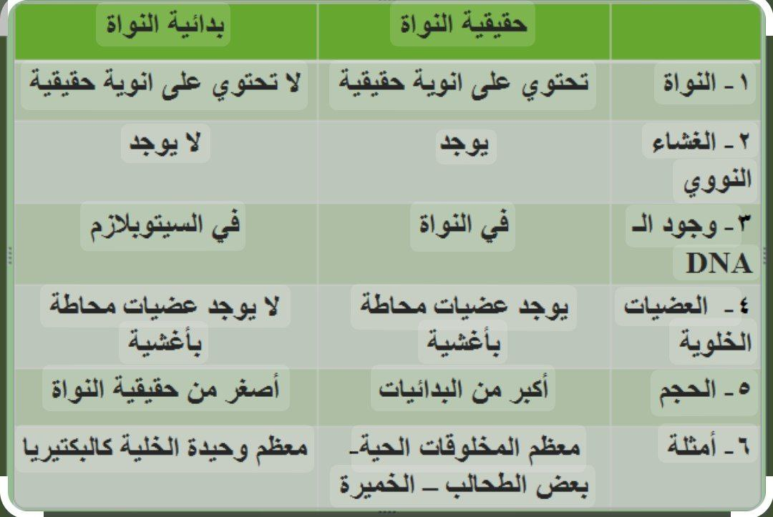

وزارة التعليم العالي والبحث العلمي
جامعة ديالى / كلية التربية الاساسية / قسم العلوم
المرحلة الثانية / مختبر علم الخلية العملي

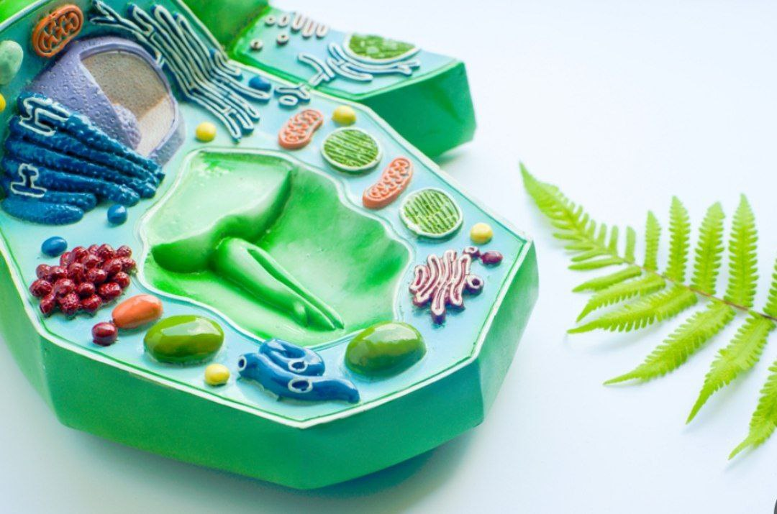

المحاضرة الخامسة : (الخلية النباتية ومميزاتها واهميتها)
أعداد : م . م . زينب قاسم الصالحي
أشراف : أ . م . رنا حسين

الخلية النباتية ومميزاتها وأهميتها
الخلايا النباتية : هي خلايا حقيقية النوى تختلف في عدة جوانب رئيسية عن خلايا الكائنات الحية حقيقية النوى الأخرى.
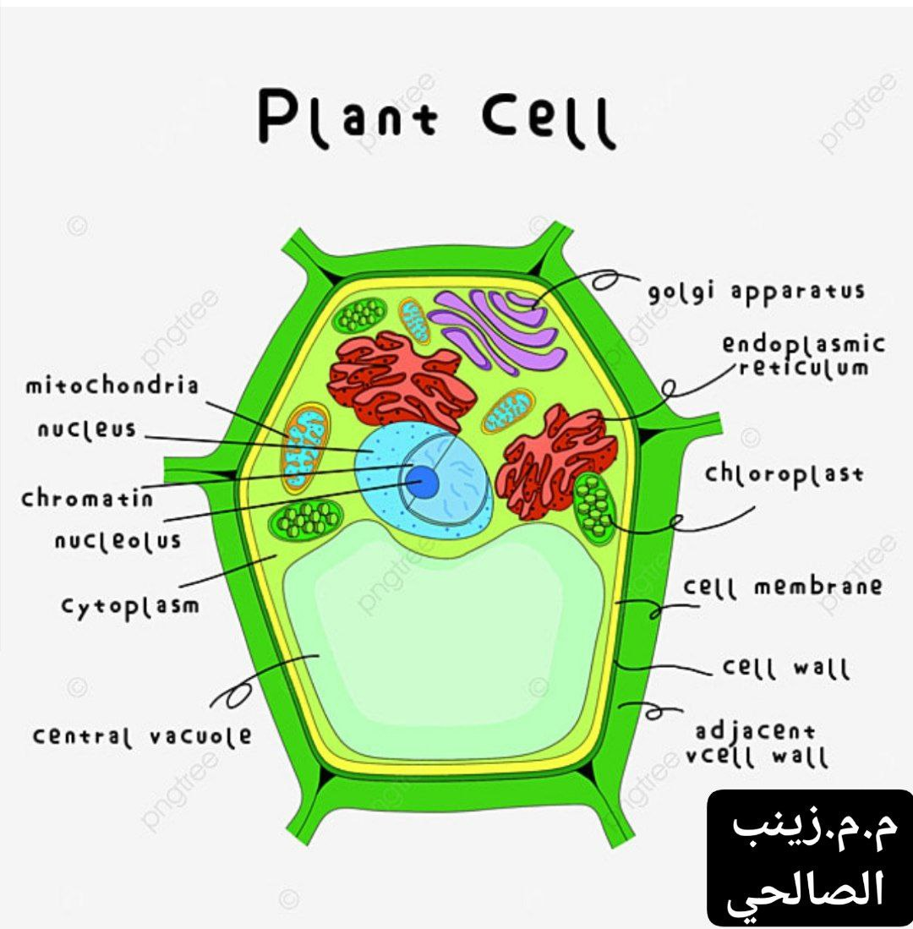
وتشمل خصائصها المميزة:
فجوة عصارية مركزية كبيرة، وحدة تخزين مملوءة بالماء مُحاطة بغشاء يعرف باسم تونوبلاست يحافظ على استقرار الخلية، ويتحكم في حركة الجزيئات بين العصارة الخلوية ، ويخزن مادةً مفيدةً ويساعد على هضم مخلفات البروتينيات والعضيات.
جدار خلوي يتكون من سليولوز وهيميسيلولوز، بكتين وفي العديد من الحالات يُفرز الليغنين، عن طريق الجبلة المجردة على سطح الغشاء الخلوي الخارجي. ويتناقض هذا مع الجدران الخلوية لـ الفطريات (التي هي متكونة من الكيتين)، والبكتيريا، التي تتكون من ببتيدوجليكان.
تُعرف مسارات الاتصال المتخصص من خلية إلى خلية باسم رابطات هيولية، المسار في الجدار الخلوي الأولي الذي يكون عبر الغشاء الخلوي والشبكة الإندوبلازمية للخلايا المتجاورة مستمرين.
الصانعات الخلوية، أبرزها الصانعات اليخضورية، التي تحتوي على يخضور وهو عبارة عن صبغة ملونة خضراء تُستخدم لامتصاص أشعة الشمس ويستخدمه النبات لإنتاج غذائه في العملية التي تعرف باسم التمثيل الضوئي. وهناك أنواع أخرى من الصانعات الخلوية بانيات نشا، المتخصصة في تخزين النشا، بانيات زيتيات المتخصصة في تخزين الدهن، وبانيات اللون المتخصصة في توليف وتخزين الصبغات.
كما هو الحال في المتقدرات، التي تملك ترميز مجين 37 جينًا، ويوجد لدى الصانعات الخلوية مجينات خاصة بها من حوالي 100-120 جينا فريدًا ومن المفترض، نشأت كبدائية النوى إندوسيمبيونتس (endosymbionts) التي تعيش في خلايا سلف حقيقية النوى الأولية لنباتات الأرض والطحالب.
يعد انقسام الخلية عن طريق بناء الجبلة الحاجزة كقالب لبناء صفيحة خلوية لاحقًا في الحرائك الخلوية ميزةٌ لنباتات الأرض ومجموعات قليلة من الطحالب، وأبرزها الطحالب الكارية ورتبة ترينتيبوهليالس (Trentepohliales) الأخرى .
يعد الحيوان المنوي في النباتات الطحلبية واللازهريات الوعائية مالكًا لـ السياط المشابهة لتلك الموجودة في الحيوانات، لكن الأنواع الأعلى، (بما في ذلك عاريات البذور وكاسيات البذور) تفتقر إلى السياط والمريكز المريكزات التي توجد في خلايا حيوانية.
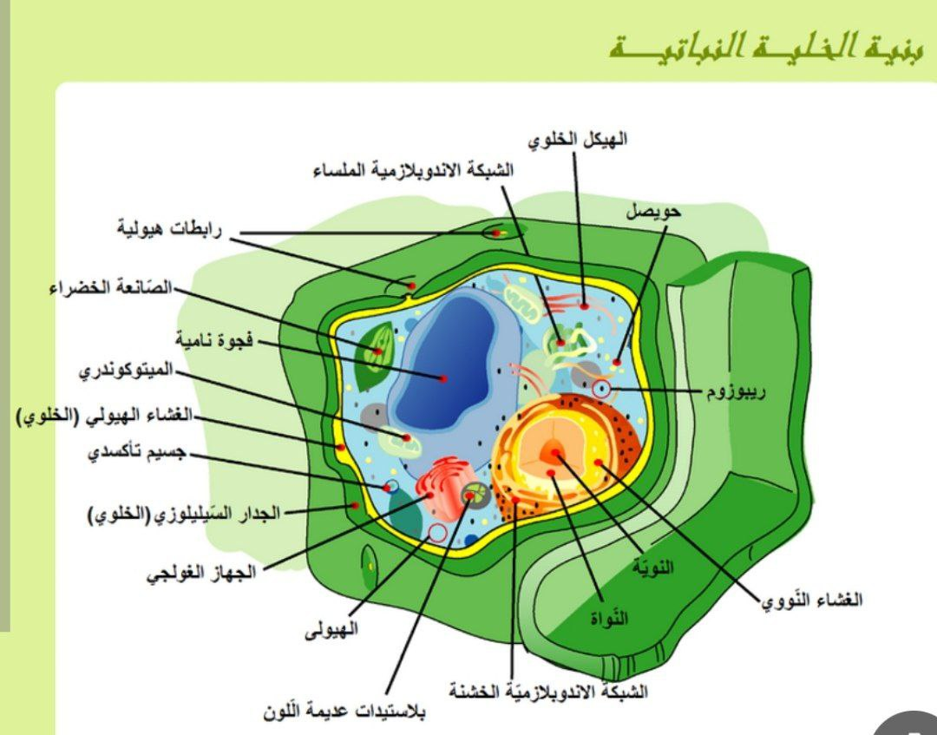

أهم ما يميز الخلية النباتية ؟
- الخلية النباتية تحتوي على جدار خلوي إضافة إلى الغشاء البلازمي وهذا ما يجعل أوراق الشجر تحافظ على شكلها حتى بعد سقوطها.
- فجواتها أكبر من فجوات الخلية الحيوانية.
- تحتوي على بلاستيدات خضراء فيها العديد من الصبغات منها الحمراء والصفراء وهذه الصبغات تعطي للثمار ألوانها وتحتوي على صبغة الكلوروفيل
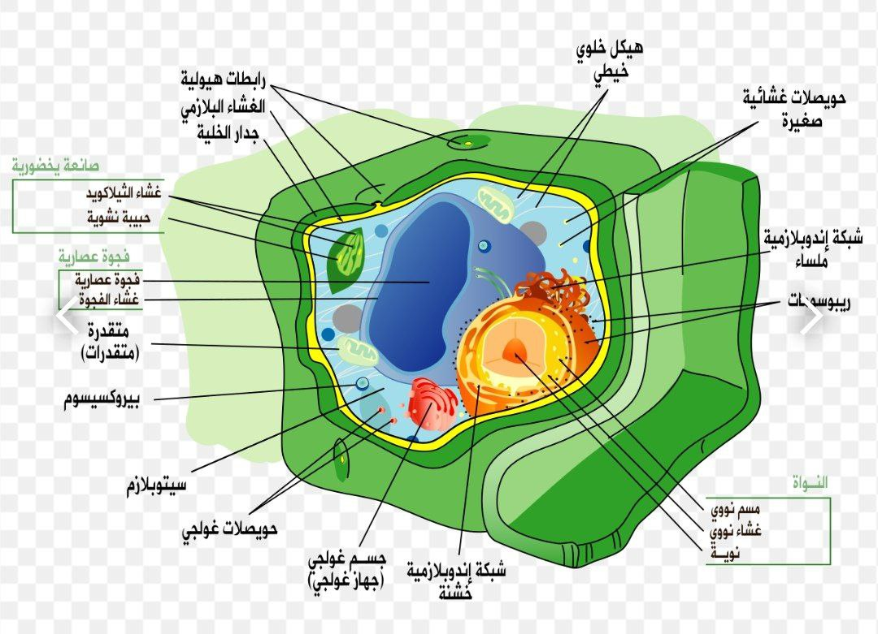

أهميتها :
- تغذية النبات
- البناء الضوئي
- التنفس في النبات
- نمو النبات والإحساس والحركة فى النبات

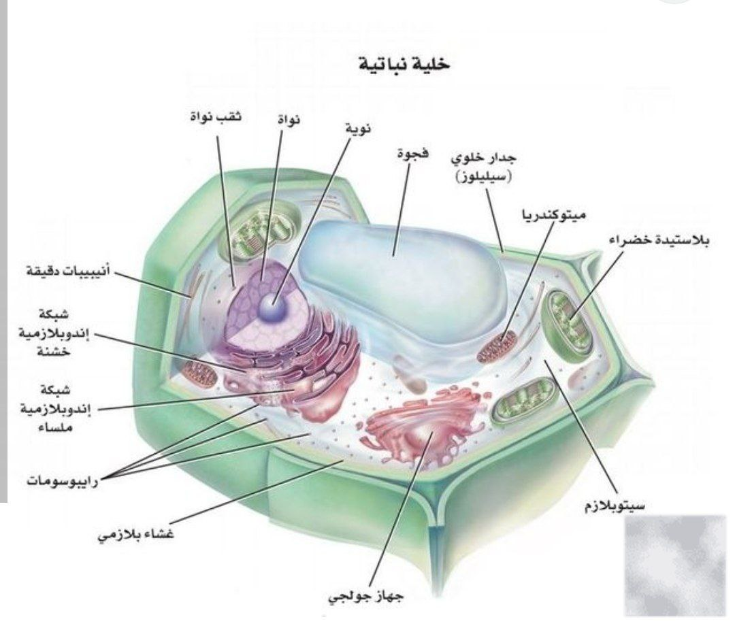

البناء الضوئي : هو الوظيفة الرئيسية التي تؤديها الخلايا النباتية . يحدث البناء الضوئي في البلاستيدات الخضراء للخلية النباتية. إنها عملية تحضير الغذاء بواسطة النباتات، باستخدام ضوء الشمس وثاني أكسيد الكربون والماء. يتم إنتاج الطاقة في شكل ATP في هذه العملية.

وزارة التعليم العالي والبحث العلمي
جامعة ديالى / كلية التربية الاساسية / قسم العلوم
المرحلة الثانية / مختبر علم الخلية العملي

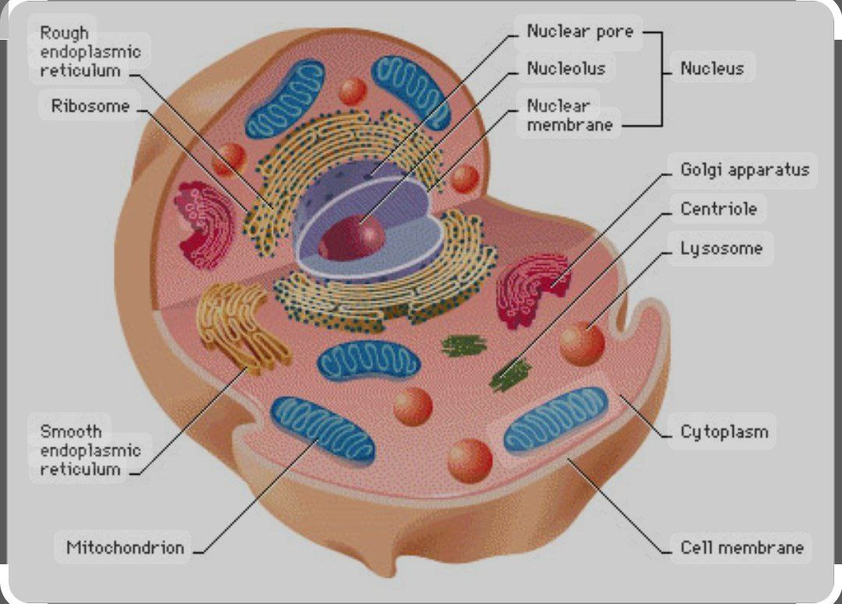

المحاضرة السادسة : (الخلية الحيوانية ومميزاتها واهميتها)
أعداد : م . م . زينب قاسم الصالحي
أشراف : أ . م . رنا حسين

الخلية الحيوانية :
هي خلية حقيقية النواة ، ويحيط بها غشاء بلازمي يشكّل حاجزاً انتقائياً يسمح للمغذّيات بالدخول عبره إلى داخل الخلية، كما يسمح بطرح الفضلات إلى الخارج، ويحتوي السيتوبلازم في الخلية الحيوانية على عدد من العضيات المتخصّصة، إذ إنّ لكلّ عضي غشاء خاصّ بها ,
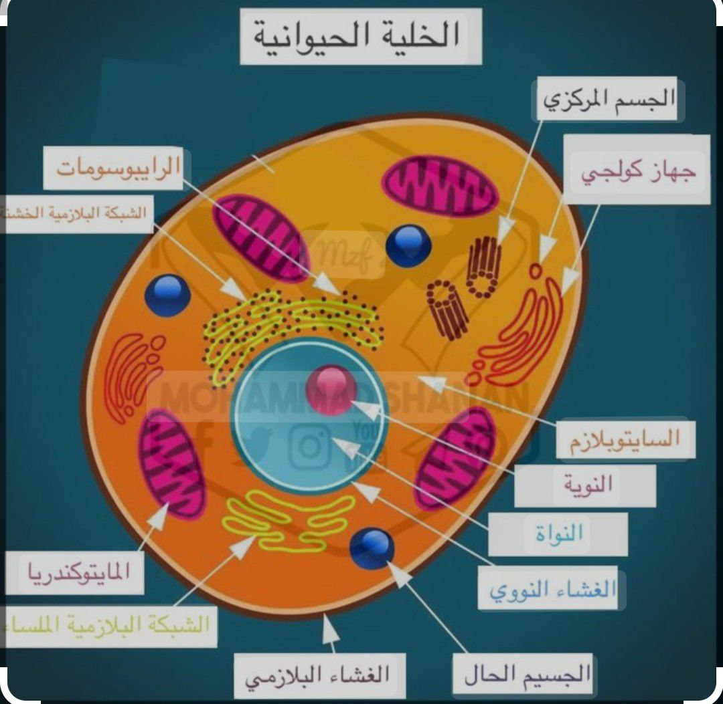

الخلية الحيوانية تعدّ الوحدة البنائية لأجسام الحيوانات والإنسان، ومشكلتها انها تفتقر للجدار السميك الذي يحميها فهي ليست كالخلية النباتية، لها العديد من الأشكال، ففي جسم الإنسان البالغ وحده يوجد 210 نوع من الخلايا.
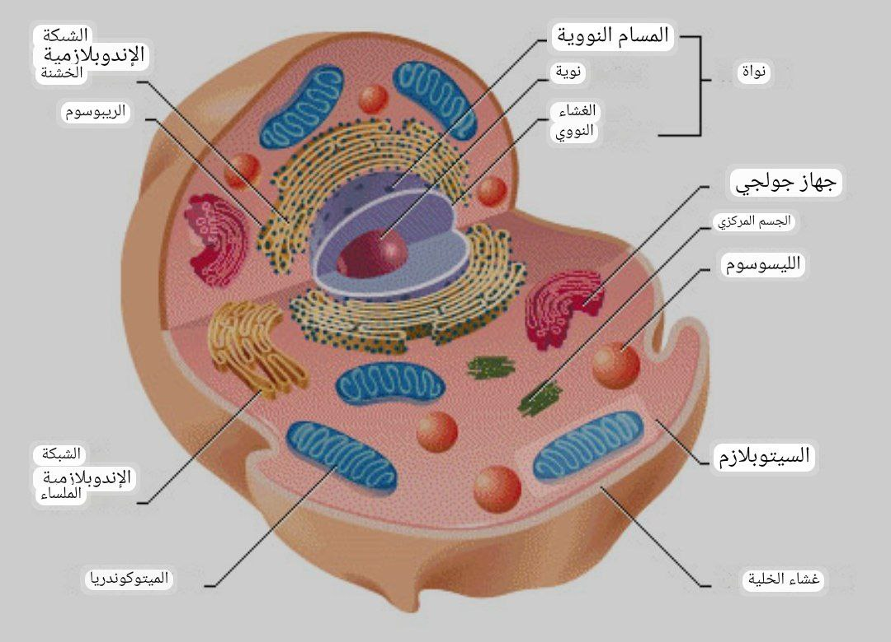
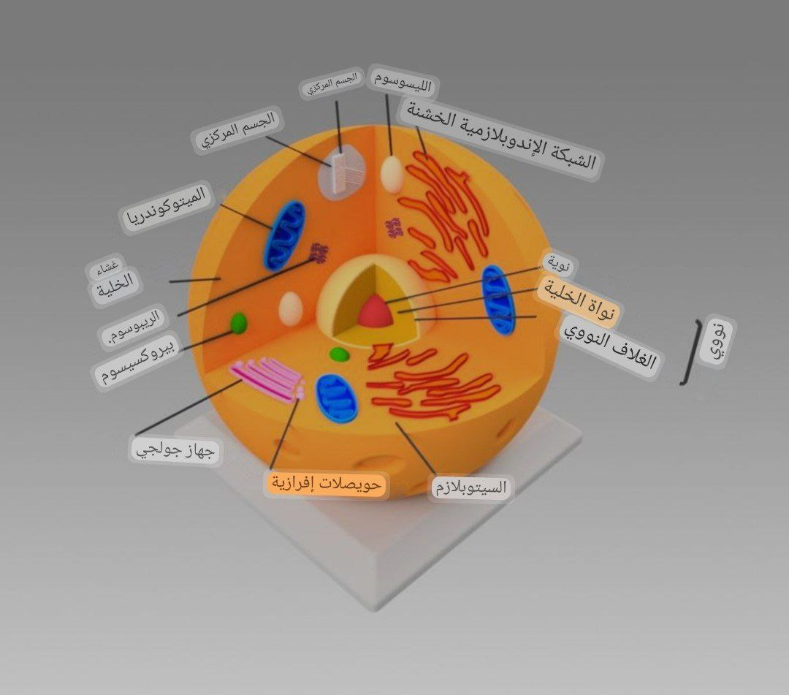
محتويات الخلية الحيوانية
- غشاء بلازمي : هو الغشاء المحيط بالخلية ويعمل علي حمايتها.
- سيتوبلازم : هو السائل الذي يحتوي محتويات الخلية ويعمل علي حمايتها وأمدادها بالغذاء.
- نواة : وهي التي تحتوي على العوامل الوراثية والكروموسومات.
- ميتوكندريا : وهي المسؤولة عن نشاط الخلية.
- شبكة أندوبلازمية : وهي المسؤولة عن الأتصال بين جميع مكونات الخلية.
- جهاز جولجي.
- جسم مركزي.
- فجوة عصارية.

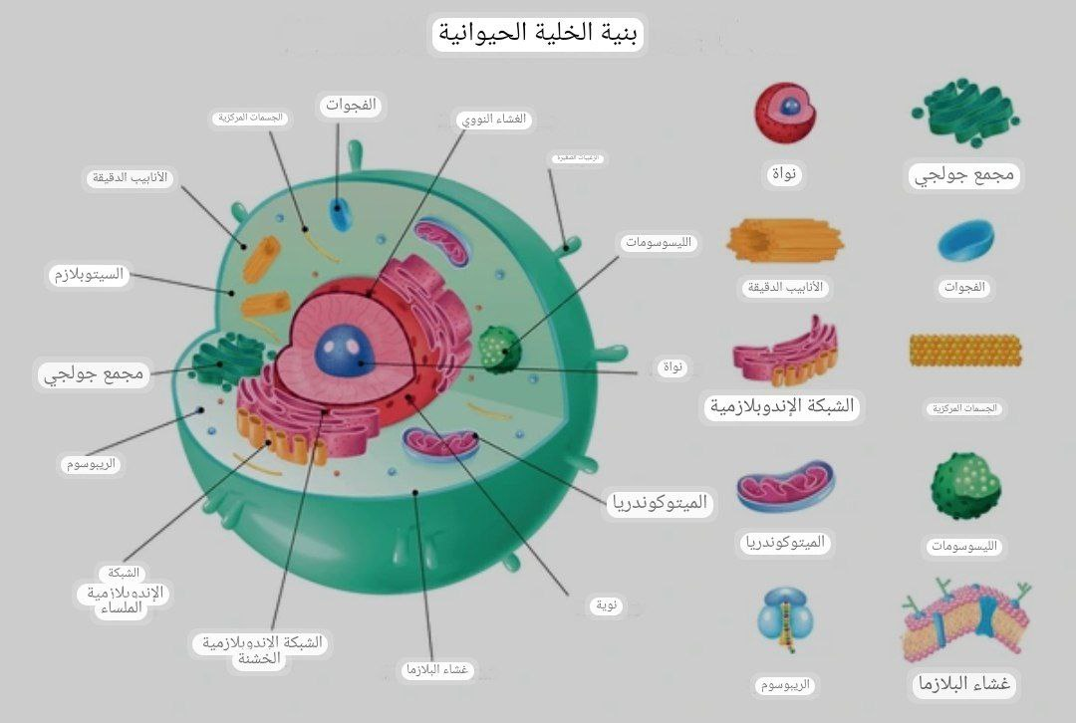

مميزات الخلية الحيوانية :
الخلية الحيوانية
- لا تحتوي على جدار خلوي كما في الخلية النباتية لكنها تحتوي غشاء بلازمي فقط.
- فجواتها صغيرة.
- لا تحتوي على بلاستيدات خضراء.
- تحتوي على مريكز (جسم مركزي).
- تحتوي على أنيبيبات دقيقة .
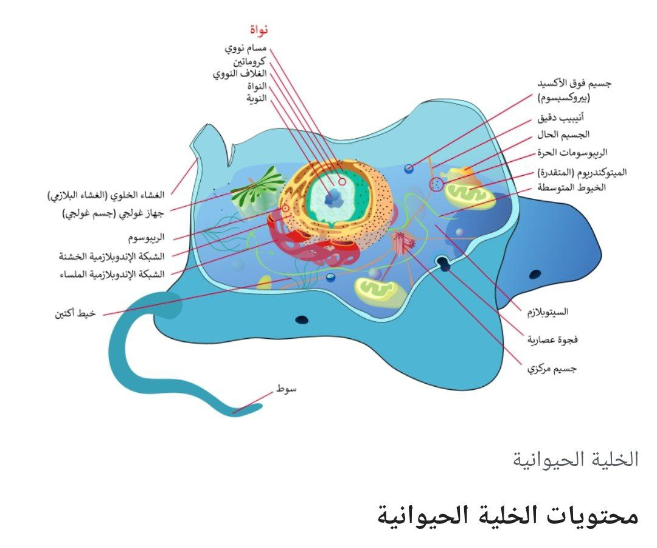
وظائف الخلية :
تختلف وظيفة الخلية باختلاف نوعها، كما تختلف كل خلية باختلاف نوع البروتين المصنَّع داخلها. تساعد الخلايا على عبور المواد وتبادلها من خلالها عن طريق الغشاء البلازمي. تقوم الخلية بصناعة البروتين. تنقسم الخلايا القديمة إلى خلايا جديدة ومما يساعد في النمو ,
الفرق بين الخلية الحيوانية والنباتية :
- الخلية النباتية تحتوي على بلاستيدات وفجوة مركزية، وكذلك الجدار الخلوي أما الخلية الحيوانية فهي تفتقر إلى هذه المكونات.
- الخلايا الحيوانية عبارة عن وحدات متصلة مع بعضها، فتسمح بحركة السوائل أكثر من الخلايا النباتية، فهي ترتبط بقوة مع الخلايا النباتية الأخرى بواسطة جدران الخلايا. .
- تستطيع الخلايا الحيوانية عند وجودها كوحدات فردية، أن تتحرك بحرية خلال الكائن الحي عند الضرورة، لكن الخلايا النباتية تبقى ثابتة في مكانها كما هي.
- تعتمد الخلايا النباتية على ذاتها في الغذاء، من خلال عمليات التركيب الضوئي، والذي تساهم فيه كل من جدران الخلايا والفجوات المركزية والبلاستيدات الخضراء
- الخلية النباتية بيضاوية الشكل، أما عن الخلية الحيوانية فهي مستطيلة الشكل.
- الخلية النباتية تحتوي على فجوة مركزية تشكل حوالي 90% من الخلية أما الخلية الحيوانية، فهي تحتوي على فجوتين أو ثلاث فجوات صغيرة.
- الخلية النباتية تحتوي على عضيات المريكز في أنواع محددة، أما في الخلية الحيوانية، فعضيات المريكز موجودة في كل الخلايا.
- الخلايا النباتية تحتوي على البلاستيدات الخضراء، كي تستطيع تكوين غذائها، أما الخلايا الحيوانية فهي لا تحتوي على بلاستيدات خضراء، بل غالبًا ما تعتمد على الخلايا النباتية في الحصول على الغذاء.
- لا تحتوي الخلية النباتية على الليسوسوم، ولكنه متواجد في الخلايا الحيوانية. .
- لا تمتلك كل الخلايا النباتية أهدابًا، كما في الخلايا الحيوانية

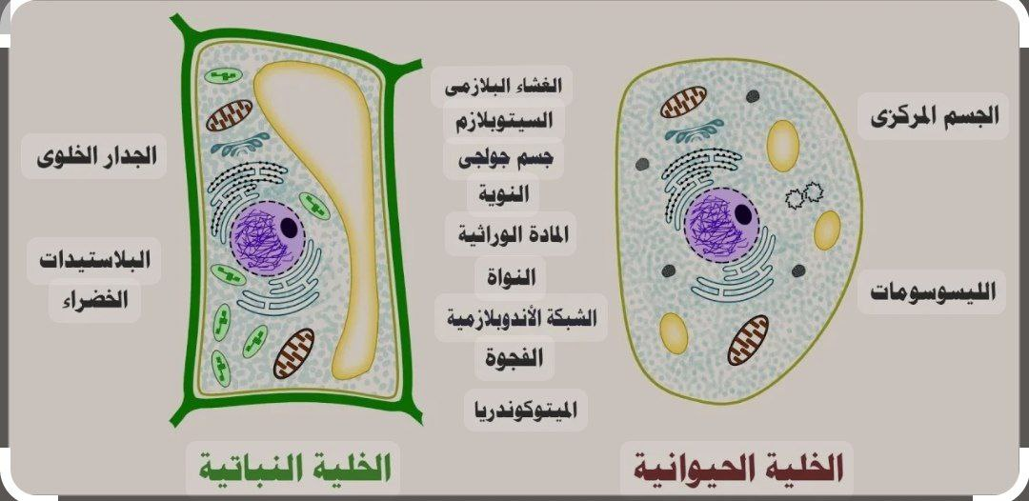

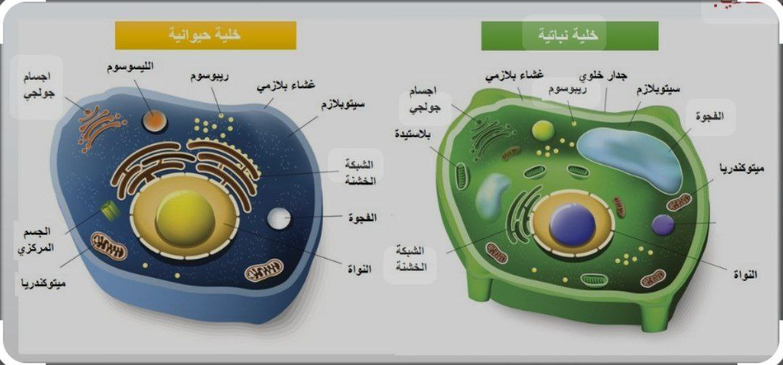
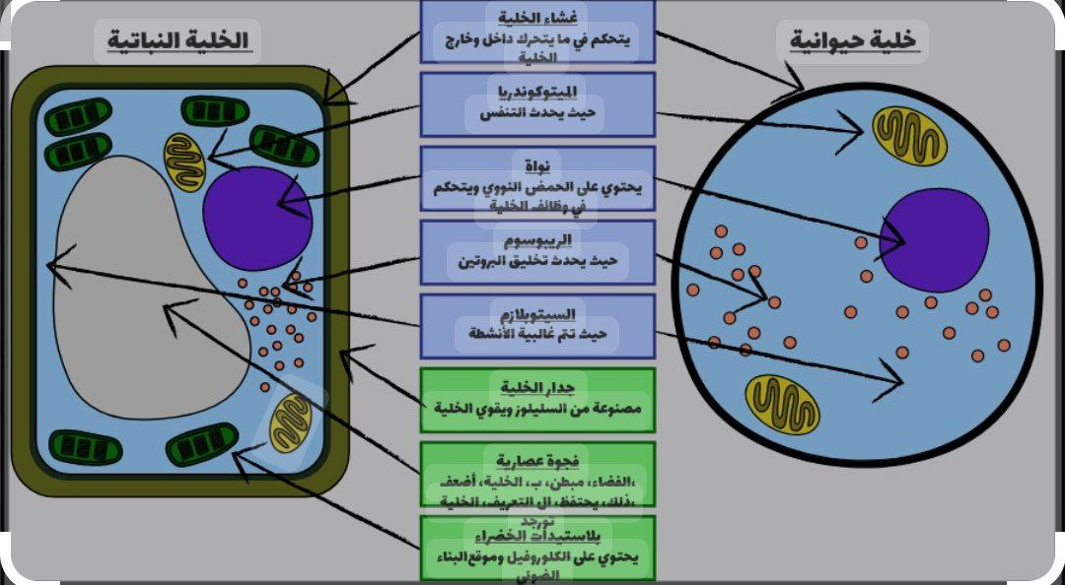

وزارة التعليم العالي والبحث العلمي
جامعة ديالى / كلية التربية الاساسية / قسم العلوم
المرحلة الثانية / مختبر علم الخلية العملي

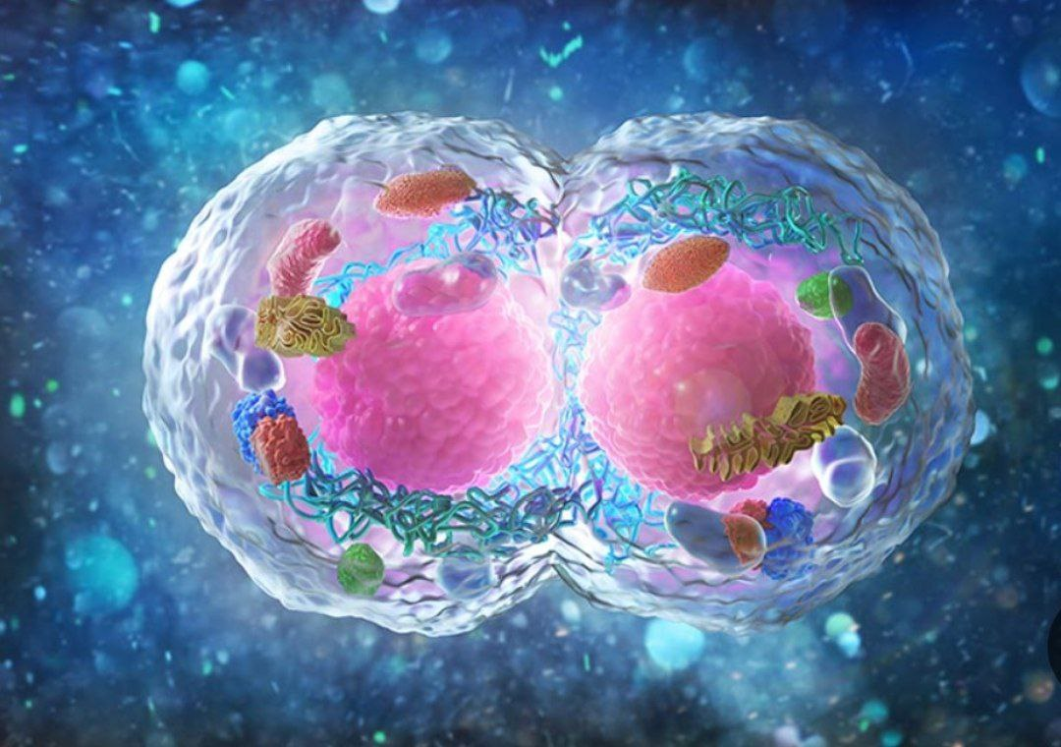

المحاضرة السابعة : (الانقسام الخلوي للكائنات الحية)
أعداد : م . م . زينب قاسم محمد الصالحي
أشراف : أ . م . رنا حسين

الانقسام الخلوي للكائنات الحية

انقسام الخلية : هو انقسام الخلية الحية إلى خليتين، لكل منهما نواة جديدة تحتوي على عدد من الصبغيات يساوي عدد صبغيات الخلية الأم , تنقسم الخلايا بشكل كبير في الجسم، إذ تنقسم الخلية لتكون خليتين جديدتين، ثم تنقسم كلاً منهما لخليتيتن جديدتين، ثم الخليتين، إلى أربع وهكذا، وهناك نوعين اثنين من الانقسام الخلوي وهما الانقسام المتساوي (الذي يحدث في الخلايا الجسدية في الكائنات الحية) والانقسام الاختزالي (والذي يحدث في الخلايا التناسلية للكائنات الحية).
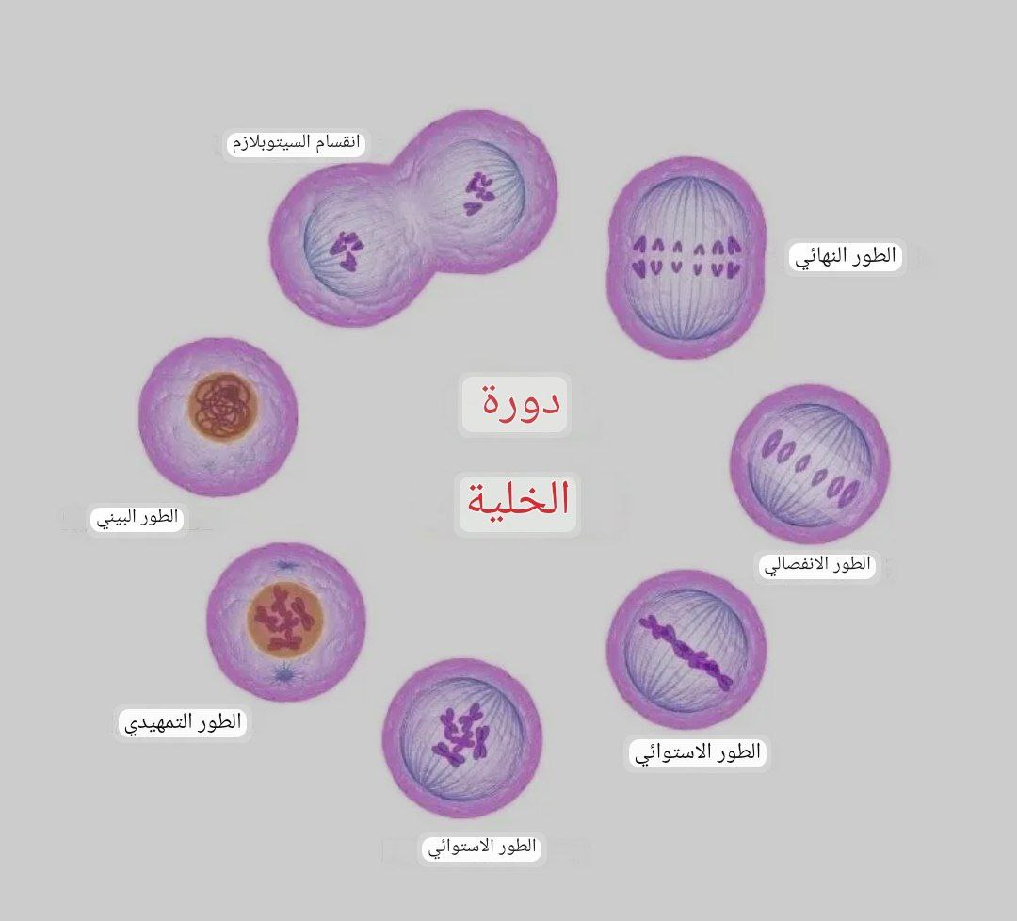

من المسؤول عن انقسام الخلايا والنمو؟

لعل من اهم مميزات الحياة التي تتمتع بها الخلايا الحية هي قدرتها على النمو والانقسام ليزيد عدد الخلايا في الكائنات الحية وعن طريق هذا الانقسام يزيد عدد افراد المجموعة اي تتكاثر كما في الكائنات وحيدة الخلية مثل البكتريا أما في الكائنات عديدة الخلايا فإن الانقسام الخلوي وما يتبعه من نمو في الحجم يؤدي الى نمو الفرد وتكاثره .
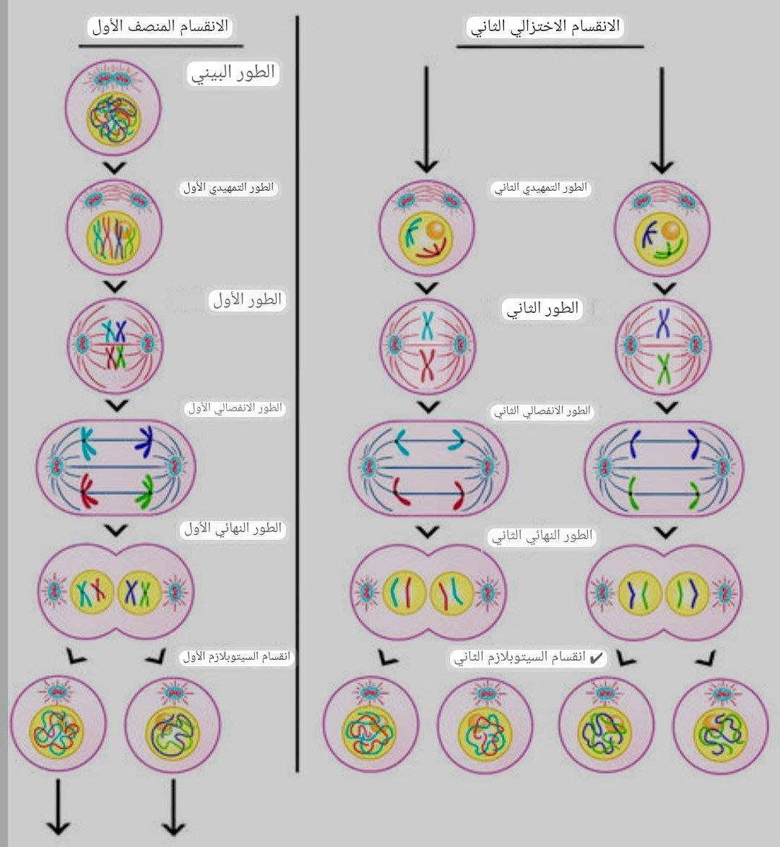

هل الانقسام الخلوي هو نفسه الانقسام الخيطي؟

يحدث الانقسام الخيطي بشكل رئيسي في الخلايا الجسدية في جسم الكائنات متعددة الخلايا ، بينما تسمى أنواع انقسام الخلايا في الخلايا التناسلية بالانقسام الاختزالي, بالنسبة للكائنات وحيدة الخلية ، يمكن اعتبار الانقسام الفتيلي الخيطي شكلاً من أشكال التكاثر اللاجنسي.

ما هي الخلايا التي لا تنقسم؟
إنها جزء من دورة الخلية عندما يتم فصل الكروموسوم المتماثل إلى نواتين , الخلايا التي لا تنقسم بالانقسام المتساوي هي الخلايا المتمايزة والخلايا الجنسية . تجسد هذه الخلايا المتمايزة الخلايا العصبية وخلايا العضلات وخلايا الجلد ومعظم خلايا الدم والخلايا البائية والخلايا التائية وخلايا الدم الحمراء .
ما الذي يجعل الخلايا تنقسم؟
وتحتوي الجسيمات الحالَّة أو اللايسوسومات Lysosomes على الإنزيمات التي يمكن أن تحلَّ الجسيمات التي تدخل الخلية , ويقوم المُريكزان بالمشاركة في انقسام الخلايا.
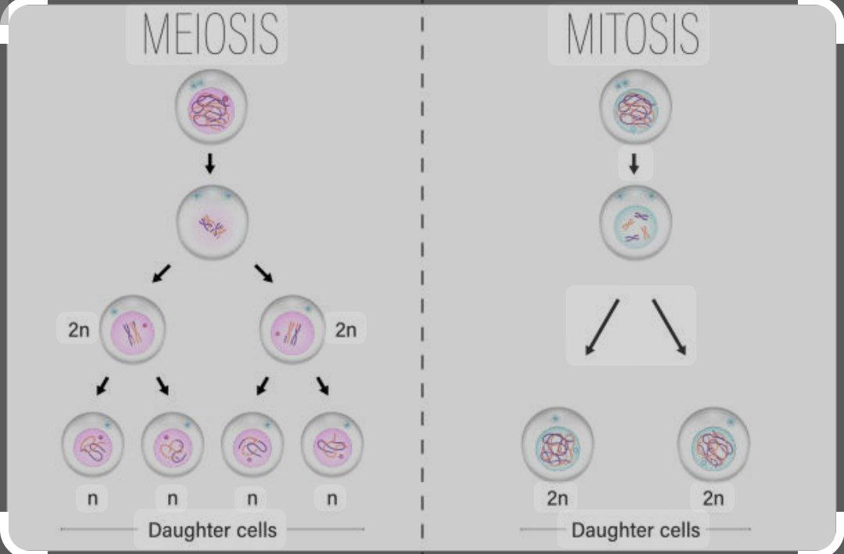

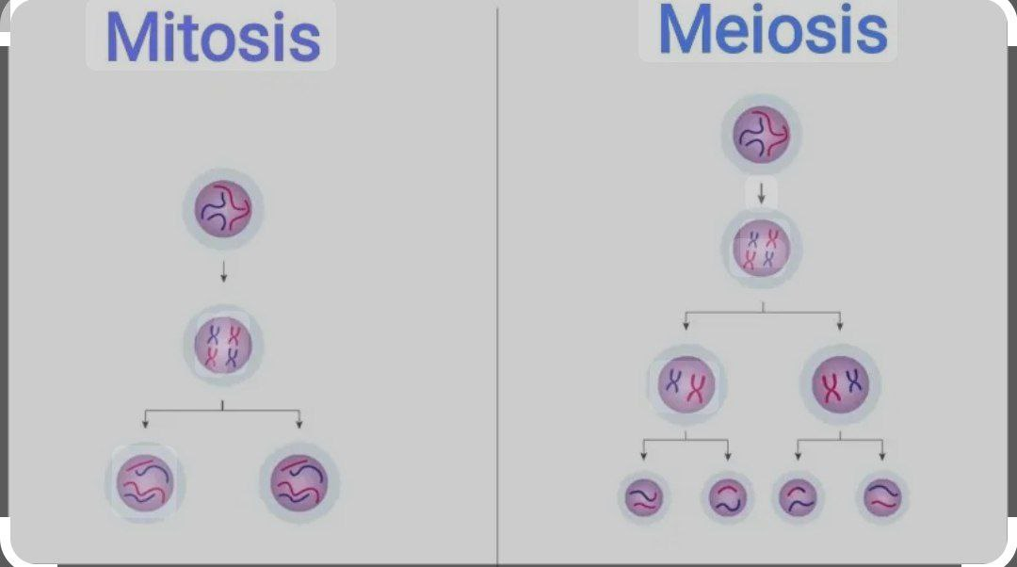

أنواع الانقسام الخلوي؟
هنالك نوعان من انقسام الخلية وهما:
انقسام متساوٍ (بالإنجليزية: Mitosis) وهو ما نعنيه بانقسام الخلية، بحيث تضاعف الخلية محتوياتها من الكروموسومات، ثم تنشطر لقسمين متساويين. ...
الانقسام المنصف (بالإنجليزية: Meiosis) وهو الانقسام الذي يتكون من خلاله البويضات والحيوانات المنوية.

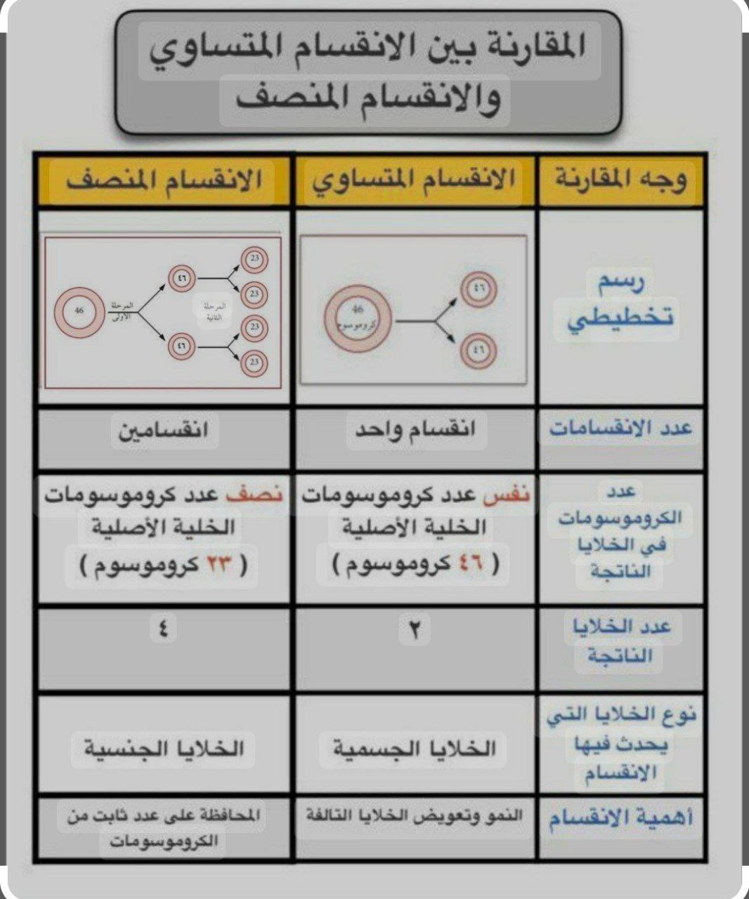

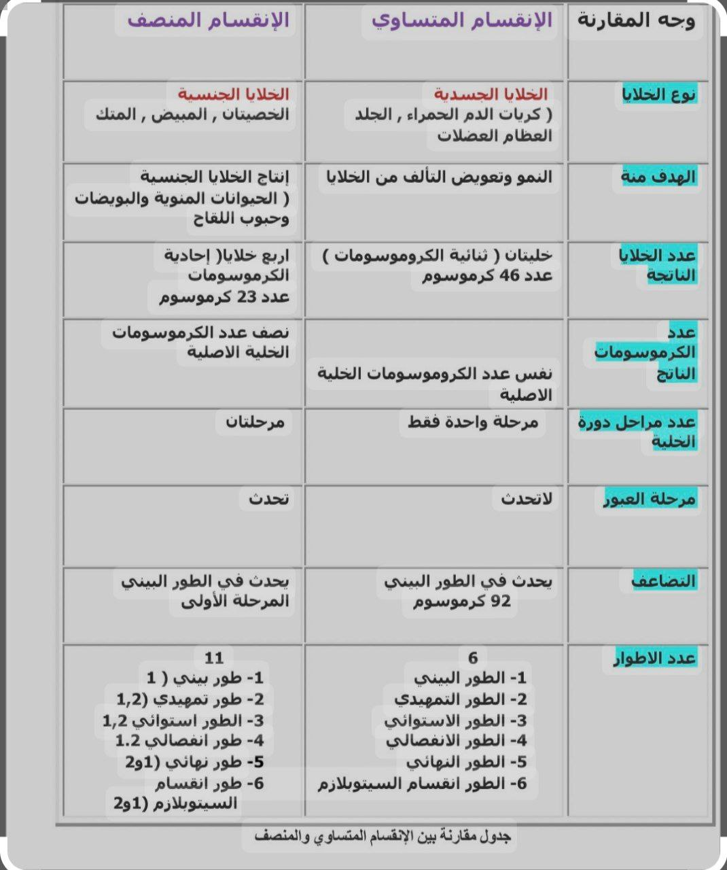

وزارة التعليم العالي والبحث العلمي
جامعة ديالى / كلية التربية الاساسية / قسم العلوم
المرحلة الثانية / مختبر علم الخلية

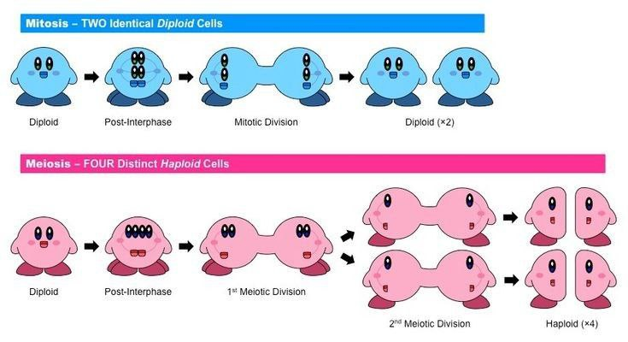

المحاضرة الثامنة : (اطوار الانقسام الخلوي في الخلايا)
أعداد : م . م . زينب قاسم الصالحي
أشراف : أ . م . رنا حسين

اطوار الانقسام الخلوي في الخلايا :
الانقسام الخلوي يمر بعدة أطوار رئيسية، وتختلف التفاصيل قليلاً حسب نوع الانقسام ؛ سواء كان الانقسام المتساوي (الميتوزي) أو الانقسام المنصف (الميوزي)

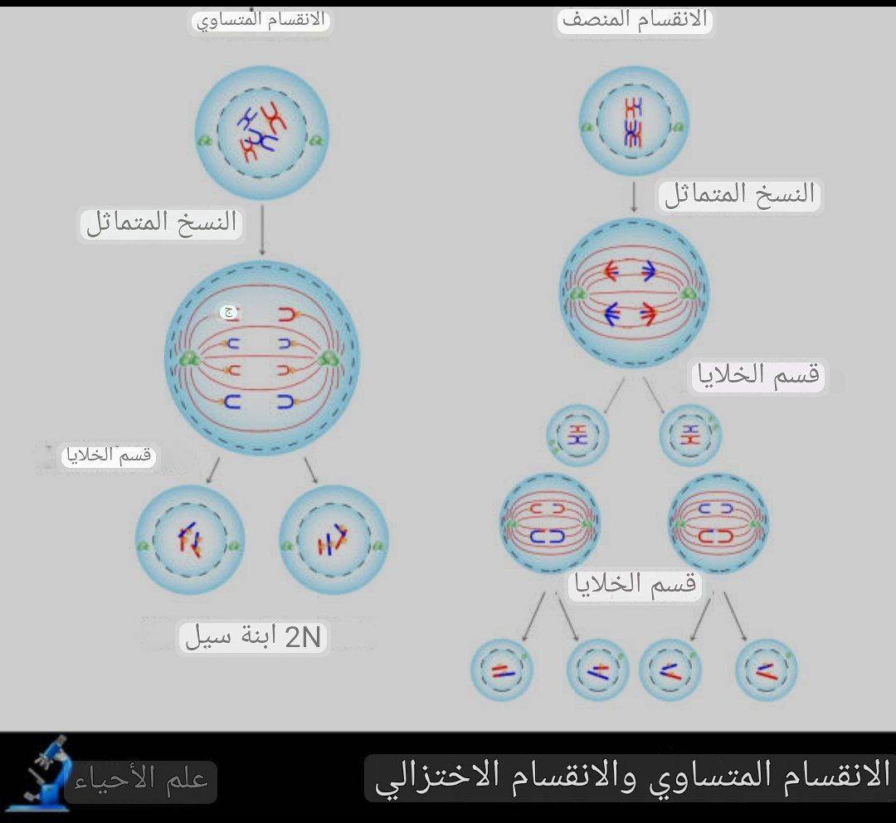

اولا / الانقسام الخلوي في الخلايا الجسدية (الانقسام المتساوي أو الميتوسيس) Mitosis
يحدث على مراحل محددة ، والتي تضمن توزيع المادة الوراثية بشكل متساوٍ بين الخلايا الناتجة ,, إليك الأطوار الرئيسية:
1 / الطور التمهيدي (Prophase) :
تبدأ الكروموسومات بالتكثف ، وتصبح مرئية تحت المجهر كخيوط قصيرة وسميكة , يتشكل الهيكل المغزلي وتبدأ النواة والغشاء النووي في التفكك.
2/ الطور الاستوائي (Metaphase) :
تصطف الكروموسومات على طول خط استوائي في منتصف الخلية , يربط كل كروموسوم بخيوط المغزل عند منطقة السنترومير، بحيث تكون الكروماتيدات الشقيقة موجهة نحو أقطاب متعاكسة.
3 / الطور الانفصالي (Anaphase) :
تنفصل الكروماتيدات الشقيقة عن بعضها وتبدأ بالتحرك نحو الأقطاب المتعاكسة للخلية , هذا يضمن أن كل قطب سيحصل على نسخة متطابقة من الكروموسومات.
4 / الطور النهائي (Telophase) :
تصل الكروماتيدات المنفصلة إلى الأقطاب، وتبدأ في فك تكثفها لتصبح غير مرئية تحت المجهر , يتكون غشاء نووي جديد حول كل مجموعة كروموسومات، وتتكون نواتان في نفس الخلية.
5 / الحركية الخلوية (Cytokinesis) :
تنقسم السيتوبلازم والعضيات، مما يؤدي إلى تكوين خليتين جديدتين متطابقتين تحتوي كل منهما على نفس العدد والنوع من الكروموسومات.
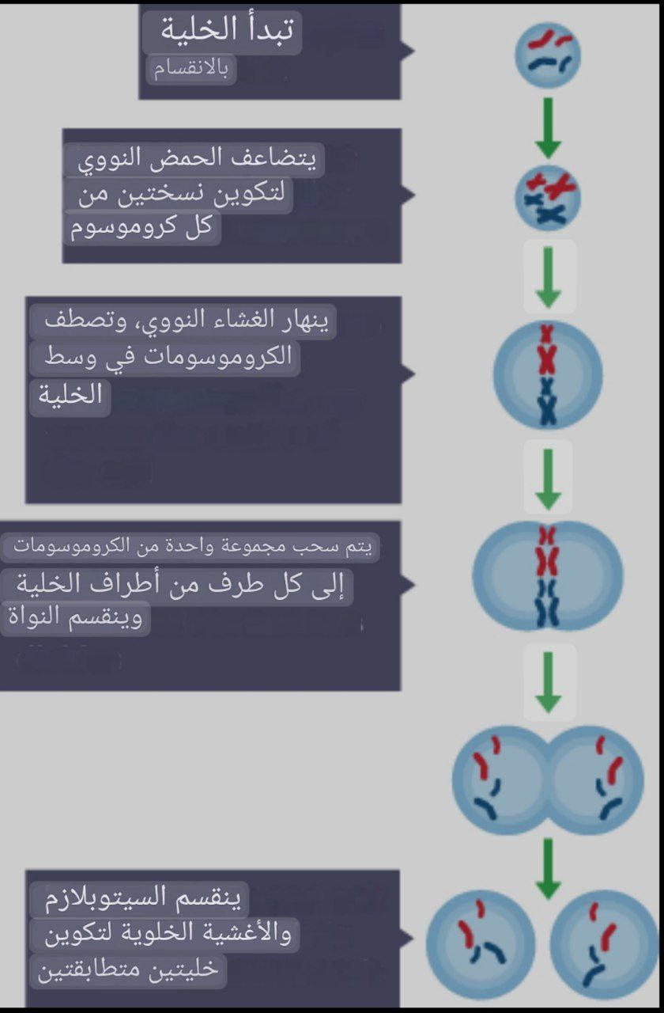
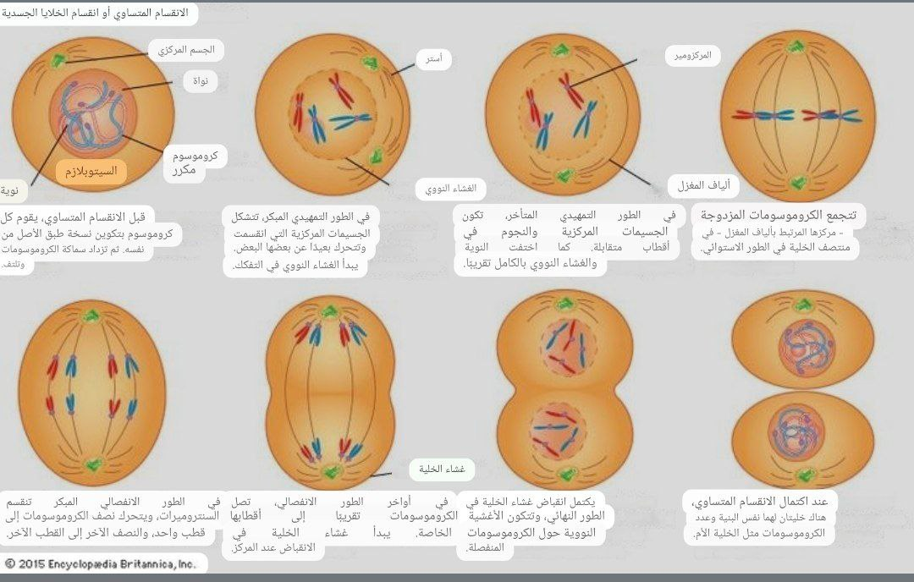

بهذا، يتم تقسيم الخلية الجسدية بنجاح، مما يسمح للنمو والتجديد في الأنسجة.
ثانيا / إليك شرح الأطوار الأساسية للانقسام المتساوي Meiosis ،
وهو الأكثر شيوعاً لنمو وتجديد الخلايا في الكائنات الحية :
1 / الطور التمهيدي (Prophase) :
تبدأ الكروموسومات بالتكثف لتصبح مرئية، وتتكون من كروماتيدين شقيقين مرتبطين في منطقة السنترومير , يتشكل المغزل الأنبوبي من الأنابيب الدقيقة، ويتحلل الغشاء النووي والنوية.
2 / الطور الاستوائي (Metaphase) :
تتجه الكروموسومات إلى خط منتصف الخلية، أي المنطقة الاستوائية , ترتبط الكروموسومات بالألياف المغزلية من خلال السنتروميرات لتستعد للانفصال.
3 / الطور الانفصالي (Anaphase) :
تنفصل الكروماتيدات الشقيقة عن بعضها البعض لتتحرك نحو قطبي الخلية بواسطة الألياف المغزلية , يتقلص كل كروماتيد ليصبح كروموسوماً كاملاً عند وصوله إلى أحد قطبي الخلية.
4 / الطور النهائي (Telophase) :
تتجمع الكروموسومات عند كل قطب ، وتبدأ في التفكك إلى شكلها الخيطي غير المكثف , يتكون غشاء نووي جديد حول كل مجموعة من الكروموسومات، وتظهر النوية من جديد.
5 / مرحلة السيتوكينيسيس (Cytokinesis) :
تنقسم الخلية فعلياً إلى خليتين ابنتين، حيث ينقسم السيتوبلازم، ويتشكل غشاء خلوي حول كل خلية جديدة.

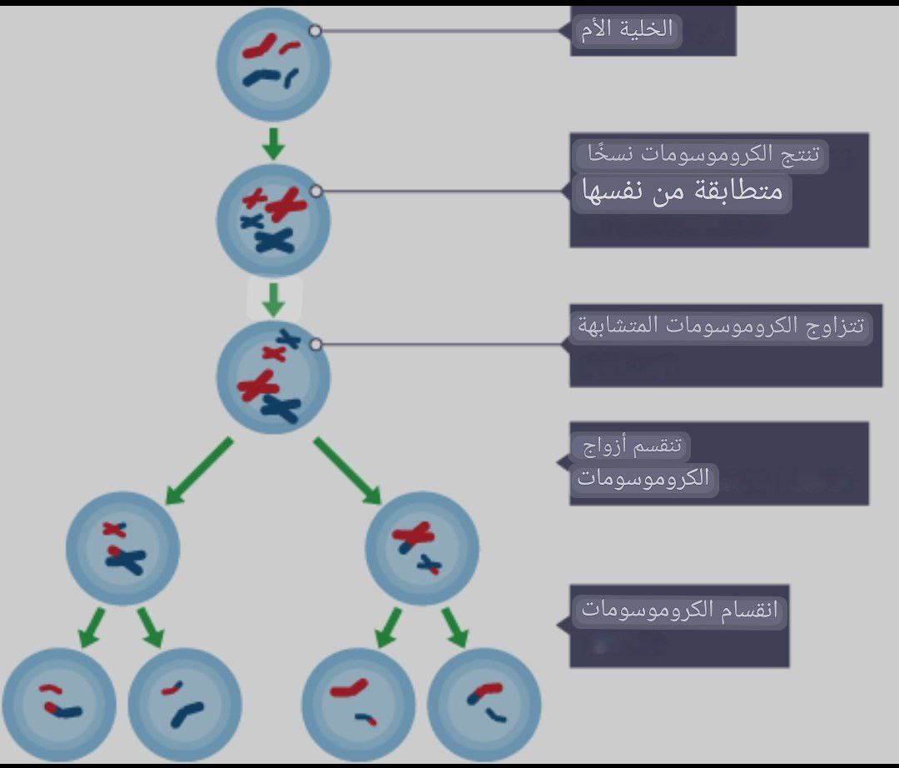

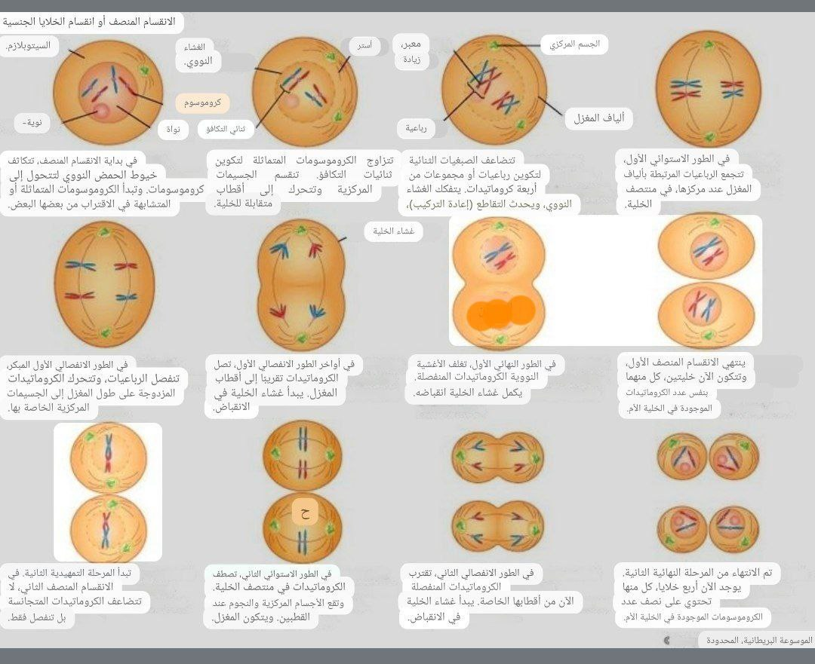

في الخلايا الحيوانية، يتم هذا الانقسام عن طريق الانخساف، بينما في الخلايا النباتية يتم بتكوين صفيحة خلوية.
أما الانقسام المنصف (الميوزي)، فيحدث في الخلايا الجنسية ويشمل جولتين من الانقسام لتقليل عدد الكروموسومات إلى النصف، ما يتيح تكوين خلايا جنسية تحتوي على نصف المادة الوراثية (الأمشاج).

بعض المقارنات بين الانقساميين

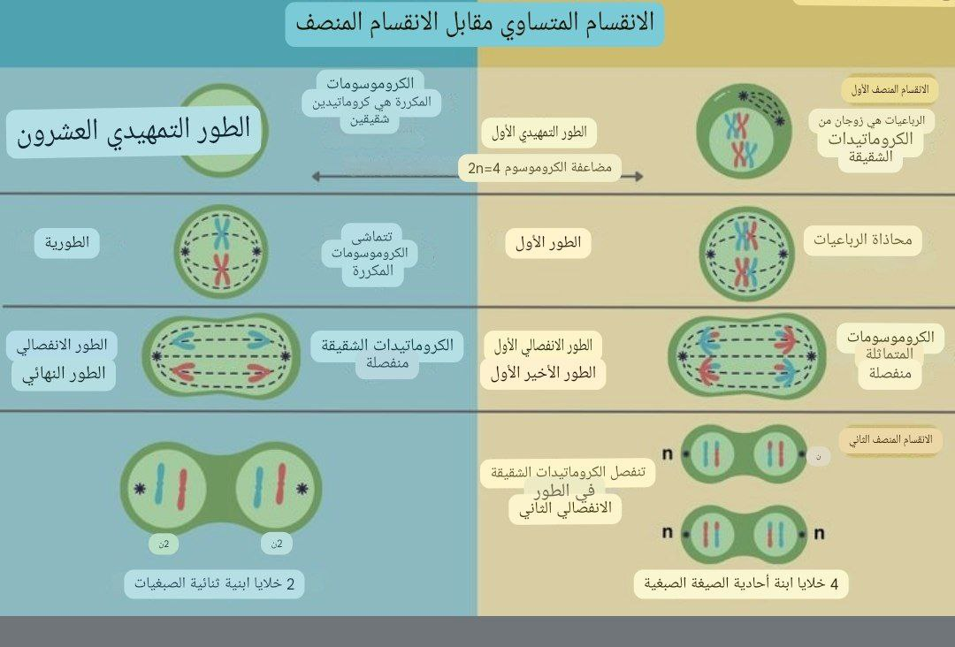

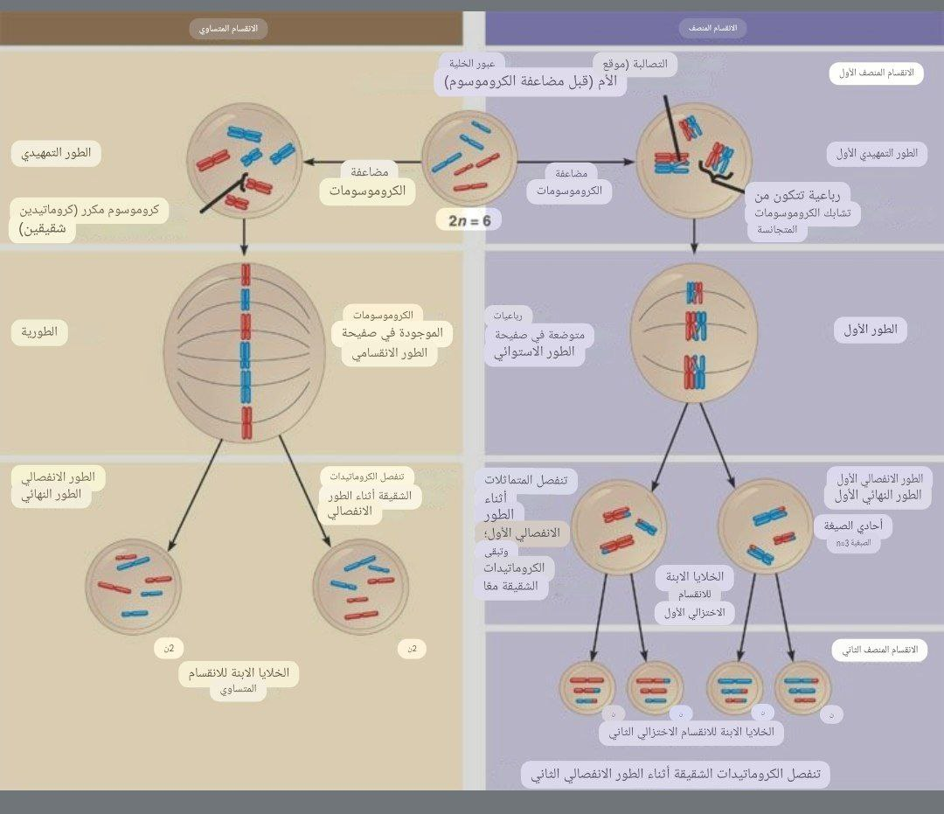

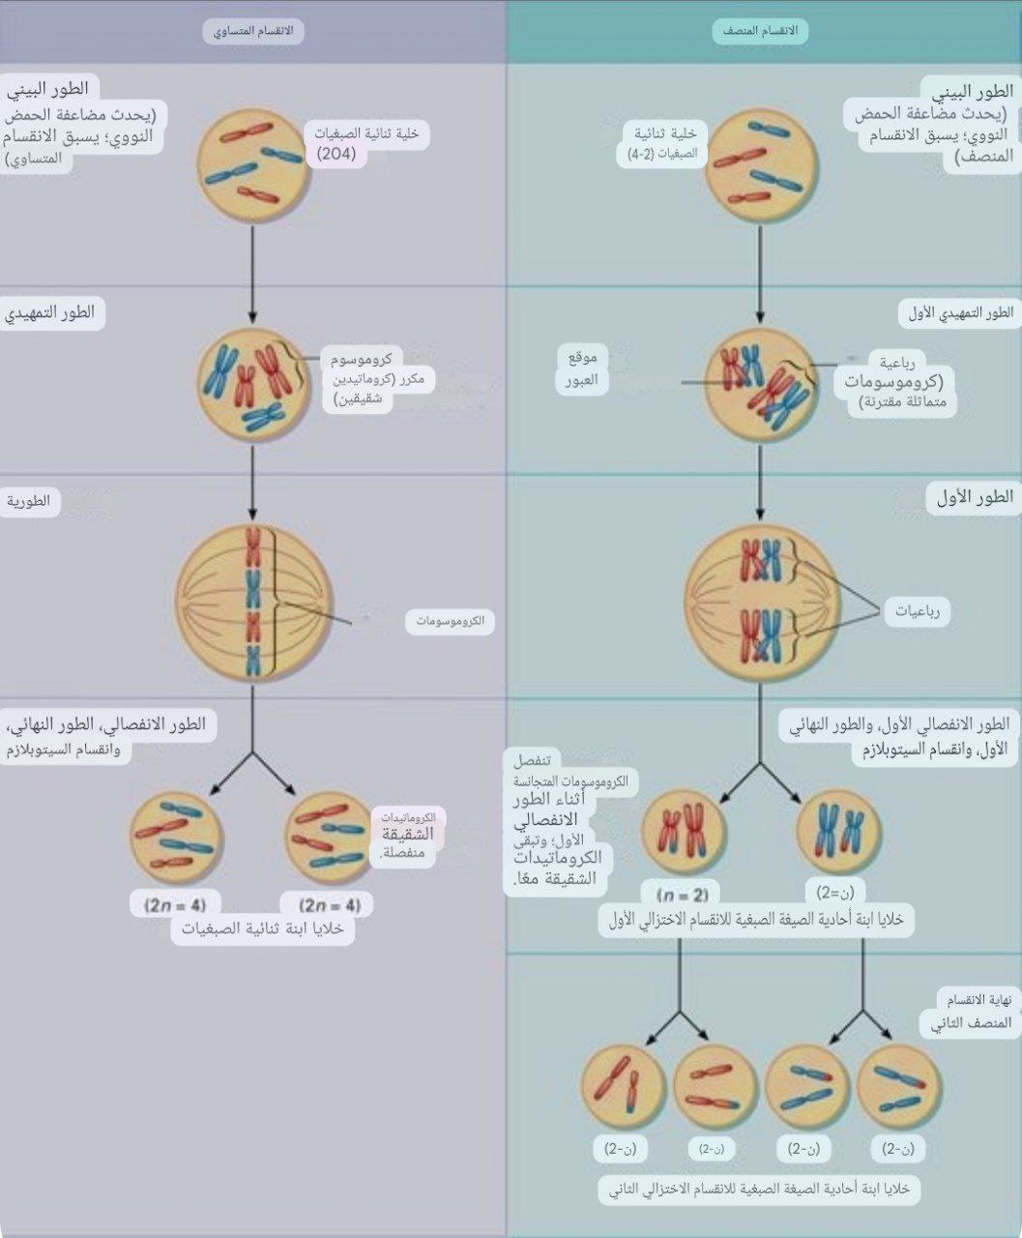

تفاصيل أكثر عن الانقسام المنصف وبعض النقاط حول الأهمية البيولوجية لكل نوع منهما.

الانقسام المنصف (الميوزي)
الانقسام المنصف يحدث في الخلايا الجنسية لتكوين الأمشاج ، ويشمل مرحلتين رئيسيتين (الطور الأول والثاني) ليؤدي إلى تقليل عدد الكروموسومات إلى النصف ، وهذا يضمن التباين الوراثي , هنا تفصيل أطواره :
الانقسام المنصف الأول :
1. الطور التمهيدي الأول (Prophase I) :
يحدث تبادل للمادة الوراثية بين الكروموسومات المتماثلة في عملية تُسمى "العبور الجيني"، مما يُعزز التباين الوراثي.
2. الطور الاستوائي الأول (Metaphase I) :
تصطف الكروموسومات المتزاوجة على خط منتصف الخلية ، وتظل متماثلة معاً، مما يختلف عن الانقسام المتساوي.
3. الطور الانفصالي الأول (Anaphase I) :
تنفصل الكروموسومات المتزاوجة وتتحرك نحو الأقطاب، لكن الكروماتيدات الشقيقة تبقى ملتصقة ببعضها.
4. الطور النهائي الأول (Telophase I) :
يتشكل غشاء نووي حول كل مجموعة كروموسومية ، وتبدأ الخلية في الانقسام.
الانقسام المنصف الثاني :
يشبه الانقسام المتساوي ، لكنه يحدث في الخلايا الناتجة عن الانقسام الأول.
1. الطور التمهيدي الثاني (Prophase II) :
تتكثف الكروموسومات، ويختفي الغشاء النووي مجدداً.
2. الطور الاستوائي الثاني (Metaphase II) :
تصطف الكروموسومات في خط منتصف الخلية.
3. الطور الانفصالي الثاني (Anaphase II) :
تنفصل الكروماتيدات الشقيقة وتتحرك نحو الأقطاب.
4. الطور النهائي الثاني (Telophase II) :
تتشكل أغشية نووية جديدة، وتنقسم الخلايا ليصبح لدينا أربع خلايا جنسية، كل منها تحمل نصف العدد الأصلي من الكروموسومات.

أهمية كل نوع من الانقسام :

الانقسام المتساوي مهم للنمو والتجدد وصيانة الخلايا التالفة في الكائنات متعددة الخلايا.
الانقسام المنصف مهم لإنتاج خلايا جنسية متنوعة جينياً ، مما يساهم في التنوع البيولوجي عبر التوزيع العشوائي والعبور الجيني.

وزارة التعليم العالي والبحث العلمي
جامعة ديالى / كلية التربية الاساسية / قسم العلوم
المرحلة الثانية / مختبر علم الخلية

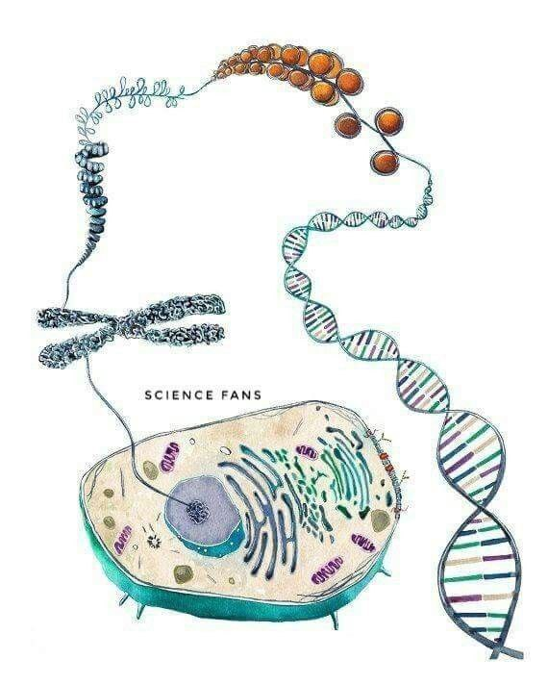

المحاضرة التاسعة :
(صفات الكائنات الحية المستخدمة للوراثة في التجارب الوراثية)
أعداد : م . م . زينب قاسم محمد الصالحي
أشراف : أ . م . رنا حسين

(صفات الكائنات الحية المستخدمة للوراثة في التجارب الوراثية)
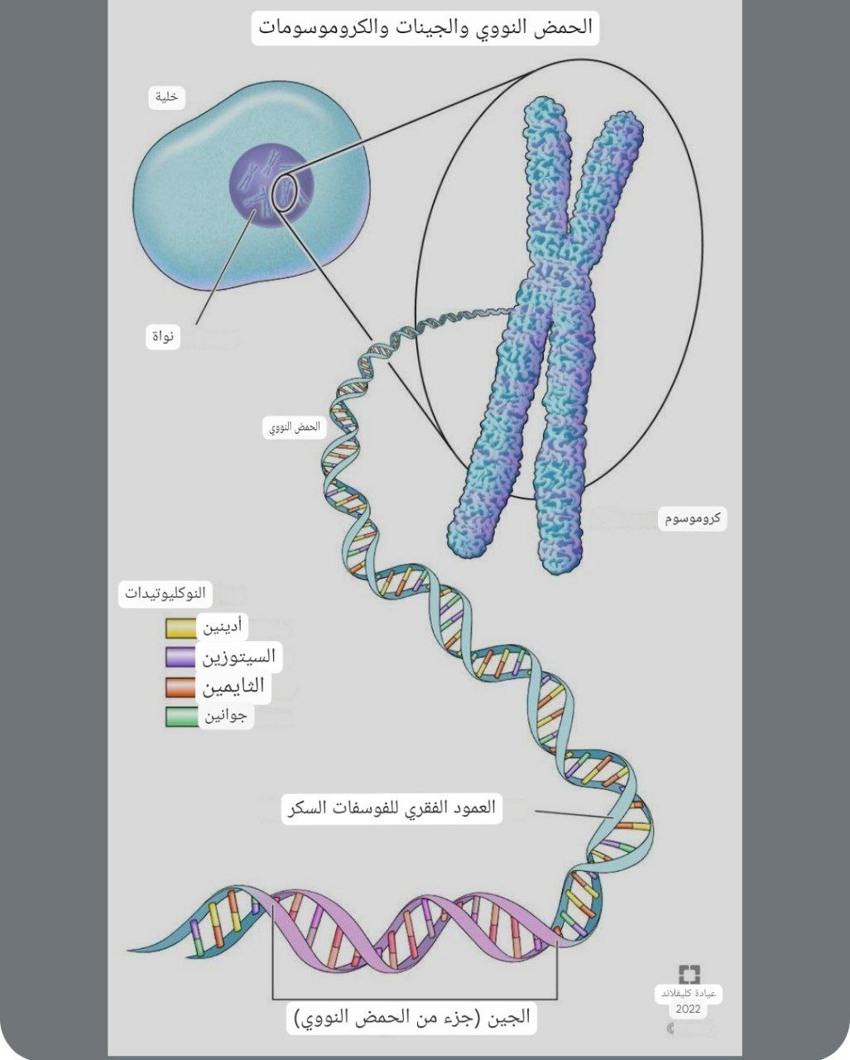

الكائنات الحية المستخدمة في التجارب الوراثية تتميز بمجموعة من الصفات التي تجعلها مناسبة للدراسات الوراثية ,, من هذه الصفات:

1. قصر دورة الحياة : الكائنات الحية مثل ذبابة الفاكهة (Drosophila melanogaster) أو البكتيريا (E. coli) تمتلك دورات حياة قصيرة، مما يسمح للباحثين بمراقبة عدة أجيال في فترة زمنية قصيرة.
أي ان قصر دورة الحياة الكائنات المستخدمة في الوراثة تكون لديها دورات حياة قصيرة، مما يسمح للعلماء بمراقبة عدة أجيال خلال فترة زمنية قصيرة.
فذبابة الفاكهة (Drosophila melanogaster)، وهي كائن شائع في تجارب الوراثة، يمكنها أن تنهي دورة حياتها (من البيضة إلى البلوغ) في حوالي أسبوعين، مما يتيح ملاحظة التغيرات الوراثية على مدى عدة أجيال خلال فترة قصيرة.

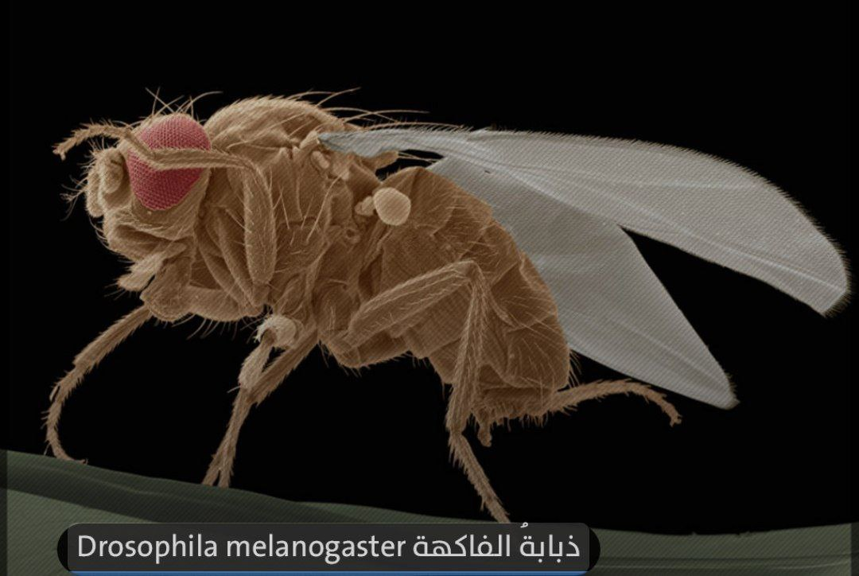

2. الإنتاج الكبير من الأجيال : يجب أن تكون الكائنات قادرة على إنتاج عدد كبير من النسل في وقت قصير، مما يُمكّن من جمع عينات كبيرة وتحليل الصفات الوراثية المتعددة.
أي ان الإنتاج الكبير من الأجيال , للكائنات التي تُنتج أعدادًا كبيرة من الأفراد مفيدة في الدراسات الوراثية، حيث تزيد الأعداد الكبيرة من دقة النتائج وتساعد في رؤية أنماط وراثية بوضوح.
مثال آخر على ذلك هو الديدان الأسطوانية الصغيرة (C. elegans)، التي تنتج أعدادًا كبيرة من النسل وتوفر عينات وراثية غنية.

3. سهولة التربية : يفضل استخدام كائنات يسهل تربيتها ورعايتها في بيئات تجريبية، حتى لا تتطلب ظروفاً معقدة أو مكلفة، مثل الديدان الأسطوانية (C. elegans) والنباتات مثل نبات الأرابيدوبسيس.
اي ان سهولة التربية في المختبر للكائنات الحية التي يمكن تربيتها بسهولة وبتكلفة قليلة، مثل ذباب الفاكهة، تعتبر مثالية للتجارب , هذه الكائنات تحتاج إلى مساحات صغيرة، وقليل من الموارد، وظروف رعاية بسيطة.
النباتات مثل الأرابيدوبسيس (Arabidopsis thaliana)، وهي نبات نموذجي في الدراسات الوراثية، يمكن زراعتها في المختبرات بأقل الإمكانيات، وتمر في دورات حياة سريعة مثل الذبابة، مما يجعلها مثالية لتجارب الوراثة النباتية.

4. وجود صفات وراثية واضحة : من المفيد أن تمتلك الكائنات المستخدمة صفات واضحة وسهلة التمييز، مما يساعد على دراسة الوراثة وتحديد الأنماط الوراثية بسهولة.
أي ان وجود صفات وراثية واضحة وسهلة التمييز للكائنات المستخدمة غالباً ما يكون لديها صفات واضحة يمكن ملاحظتها بسهولة، مما يسهل متابعة الوراثة , مثلاً في ذبابة الفاكهة، يمكن رؤية تغيرات واضحة في لون العينين أو شكل الجناحين بين الأجيال.
من خلال هذه الصفات، يتمكن الباحثون من مراقبة انتقال الجينات وفهم أنماط الوراثة (كالسيادة والتنحي).

5. توفر بيانات وراثية مسبقة : غالباً ما يتم اختيار الكائنات التي لديها جينوم معروف وبيانات وراثية متاحة، مما يسهل تحليل الجينات وتفسير النتائج، كما هو الحال مع الفئران وذباب الفاكهة.
أي ان توفر بيانات وراثية مسبقة وجينوم معروف , حيث تفضيل الكائنات التي لديها بيانات جينية معروفة مسبقاً، مثل الفئران ونبات الذرة، يسهل فهم تفاصيل الجينات المرتبطة بصفات معينة.
توفر بيانات الجينوم يساعد العلماء في التنبؤ بالتغيرات الوراثية التي قد تظهر نتيجة تجارب معينة.

6. سهولة التعديل الجيني: في التجارب المتقدمة، يُفضل اختيار كائنات يمكن تعديل جيناتها بسهولة باستخدام تقنيات الهندسة الوراثية، مثل تقنية كريسبر (CRISPR) لإجراء الدراسات التفصيلية.
أي ان سهولة التعديل الجيني , حيث يمكن بسهولة تعديل جينات هذه الكائنات بطرق متعددة، مثل تقنية CRISPR-Cas9، مما يسمح للعلماء بدراسة تأثيرات تغيير جينات معينة.
بعض الكائنات، مثل الفئران، تستخدم على نطاق واسع لدراسة الأمراض الوراثية لدى البشر، حيث يتم تعديل جيناتها لدراسة تأثير الطفرات التي تسبب أمراضًا بشرية.

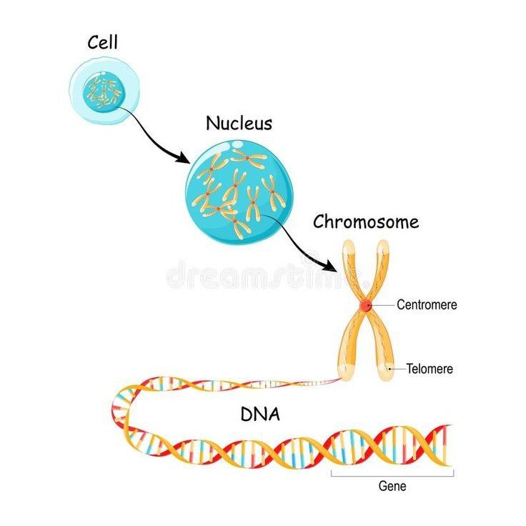

الخلاصة
هذه الصفات تساعد في جعل التجارب الوراثية أكثر دقة وفعالية، مما يساهم في تعزيز فهمنا لآليات الوراثة وعلاقات الجينات.
عند اختيار كائن حي للتجارب الوراثية، يبحث العلماء عن مزيج من هذه الصفات لضمان فعالية وسهولة التجارب.

وزارة التعليم العالي والبحث العلمي
جامعة ديالى / كلية التربية الاساسية / قسم العلوم
المرحلة الثانية / مختبر علم الخلية
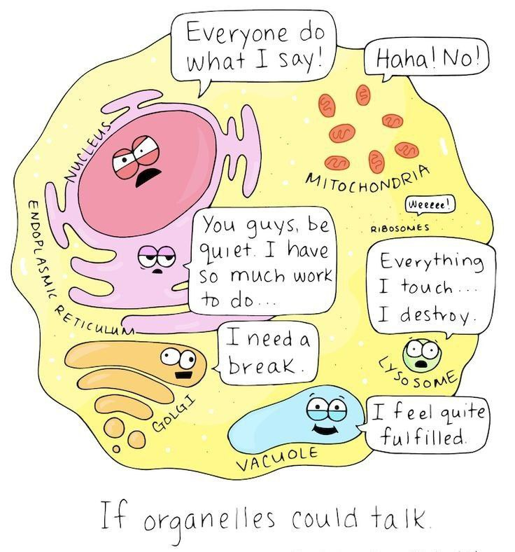

المحاضرة العاشرة والاخيرة :
مكونات الخلية وتمثيلها بشكلها الحي
أعداد : م . م . زينب قاسم محمد الصالحي
أشراف : أ . م . رنا حسين
مكونات الخلية وتمثيلها بشكلها الحي

الخلية هي الوحدة الأساسية في تكوين جميع الكائنات الحية، وتحتوي على مجموعة من المكونات الأساسية التي تساعدها في أداء وظائفها الحيوية.

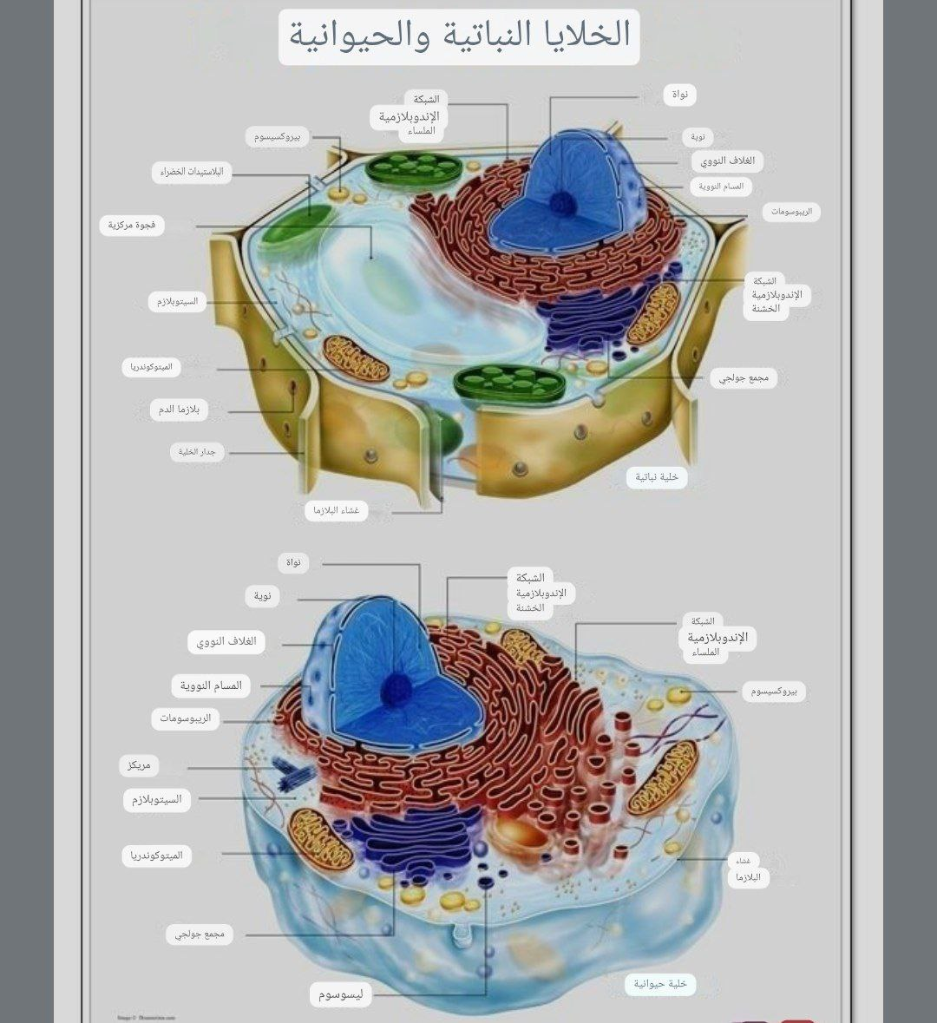

لنستعرض مكونات الخلية الحية بشكل مفصل:

1. النواة
الوصف: النواة هي مركز التحكم في الخلية وتحتوي على المادة الوراثية (DNA) المسؤولة عن توجيه العمليات الحيوية داخل الخلية.
الوظيفة: تتحكم في نمو وتكاثر الخلية وتخزين المعلومات الجينية.

2. الغشاء الخلوي
الوصف: غشاء رقيق يحيط بالخلية ويتكون من طبقة مزدوجة من الدهون وبعض البروتينات.
الوظيفة: يعمل كحاجز يحمي الخلية وينظم حركة المواد داخل وخارج الخلية.

3. السيتوبلازم
الوصف: مادة هلامية تتكون من الماء والمواد الكيميائية التي تملأ الفراغ الداخلي للخلية.
الوظيفة: يحتوي على العضيات ويساعد في نقل المواد داخل الخلية.

4. الشبكة الإندوبلازمية
الأنواع: يوجد نوعان: الشبكة الإندوبلازمية الخشنة (تحتوي على ريبوسومات) والشبكة الإندوبلازمية الناعمة (خالية من الريبوسومات).
الوظيفة:
الشبكة الخشنة: مسؤولة عن تصنيع البروتينات.
الشبكة الناعمة: مسؤولة عن تصنيع الدهون وتخزين الكالسيوم.

5. الريبوسومات
الوصف: جسيمات صغيرة تتواجد في السيتوبلازم أو متصلة بالشبكة الإندوبلازمية الخشنة.
الوظيفة: مسؤولة عن تصنيع البروتينات الضرورية لنمو وإصلاح الخلية.

6. جهاز جولجي
الوصف: مجموعة من الحويصلات والأكياس الغشائية.
الوظيفة: يعدل ويرتب البروتينات والشحوم وينقلها إلى أماكن مختلفة داخل الخلية أو خارجها.

7. الميتوكوندريا
الوصف: عضيات محاطة بغشاء مزدوج وتحتوي على مادة جينية خاصة بها.
الوظيفة: تُعد مركز توليد الطاقة في الخلية حيث تقوم بتحويل المواد الغذائية إلى طاقة كيميائية.

8. الفجوات
الوصف: أكياس مملوءة بسائل داخل السيتوبلازم، تكون كبيرة في الخلايا النباتية وصغيرة أو غائبة في الخلايا الحيوانية.
الوظيفة: تخزين المواد الغذائية والماء والفضلات.

9. الليسوسومات
الوصف: أكياس غشائية تحتوي على إنزيمات هاضمة.
الوظيفة: تساعد في تحليل المواد الضارة والتالفة والتخلص منها.

10. السنتريولات (في الخلايا الحيوانية)
الوصف: جسيمات صغيرة مكونة من أنابيب دقيقة.
الوظيفة: تلعب دورًا في تنظيم عملية انقسام الخلية.

تمثيل شكل الخلية الحية
الخلية الحية يمكن تمثيلها كشكل دائري أو بيضاوي، محاطة بغشاء رقيق (الغشاء الخلوي)، في وسطها توجد النواة، محاطة بالعديد من العضيات (الشبكة الإندوبلازمية، الميتوكوندريا، جهاز جولجي، الريبوسومات، الفجوات، والليسوسومات).

